|  |  |  |  |
| --- | --- | --- | --- |
| **图书分类号：TE355.5** |  | **学校代码：10615** |  |

|  |  |
| --- | --- |
| **论文题目** | **基于GIS的LoRaWAN物联网信号分析** |
| **研究生姓名** | **茅树申** |
| **导师姓名** | **邓勇（副教授）** |
| **学科专业** | **仪器仪表工程** |
| **研 究 方 向** | **测试计量技术及仪器** |

**论文完成时间：2018年03月**

**西南石油大学研究生学位论文知识产权声明书及**

**学位论文版权使用授权书**

本人完全了解学校有关保护知识产权的规定，即：研究生在校攻读学位期间论文工作的知识产权单位属于西南石油大学。学校有权保留并向国家有关部门或机构送交论文的复印件和电子版。本人允许论文被查阅和借阅。学校可以将本学位论文的全部或部分内容编入有关数据库进行检索，可以采用影印、缩印或扫描等复制手段保存和汇编本学位论文。同时，本人保证，毕业后结合学位论文研究课题再撰写的文章一律注明作者单位为西南石油大学。

本学位论文属于

1、保密（ ），在 年解密后适用本授权书。

2、不保密（ ）

（请在以上相应括号内打“√”）

学位论文作者签名： 指导教师签名：

年 月 日 年 月 日

**西南石油大学研究生学位论文独创性声明**

本人声明：所呈交的研究生学位论文是本人在导师指导下进行的研究工作及取得的研究成果。据我所知，除了文中特别加以标注和致谢的地方外，本论文不包含其他人已经发表或撰写过的研究成果，也不包含其他人为获得西南石油大学或其它教育机构的学位或证书而使用过的材料。与我一同工作的同志对本研究所做的任何贡献均已在论文中作了明确的说明并表示谢意。

学位论文作者签名：

年 月

摘 要

本课题基于智能技术飞速发展的大背景下，针对物联网快速成长，对无线传导技术的需求大、性能要求高的特点而提出，对无线技术进行分析与研究以提高无线传导的性能。

物联网应用广泛。无线传导技术作为物联网发展的关键部分，对其传导性能的研究尤为重要。当无线技术的传导性能过差时，设备之间的数据将无法正常传输，将导致整个物联网系统无法正常工作。近年来，无线技术不断发展，出现了 Long Range（简称LoRa）技术，它是一种新型的面向远距离、低功耗设备的无线技术，具有远距离、低功耗、低数据速率、低复杂度、低成本及双向无线通信等特点，适合于自动控制、数据采集和物联网等领域。LoRa技术凭借其独有优势成为一种重要的无线技术。因此，本文主要针对LoRa技术从提高无线传导的性能方面展开研究与分析。

对LoRa的基本原理和理论依据进行研究与分析。通过与其他无线技术相比突出了LoRa技术的优势和特点，分析了 LoRa所采用的调制模式和无线传输保障机制，重点阐述了LoRaWAN协议的架构，提出在LoRaWAN物联网设备部署过程中存在部署困难、未知性强的问题。针对这个问题，引入空间信号分析的方法，并阐述了信号分析的框架，对所使用的GIS（地理信息系统）空间分析进行介绍，主要采用插值法进行空间分析，对比分析了各种插值方法的异同；

基于对LoRaWAN物联网进行信号分析，设计了一款手持测试仪。首先，对MCU、屏幕、LoRaWAN模块等硬件进行了选型，完成对测试仪硬件的设计。然后，为实现实时定位和发送信号质量数据等功能，完成对测试仪软件的设计，并就其中数据的解析作出详细的说明；

对整个信号分析系统进行实验，定性和定量地分析了多种方案，得到了最后的区域信号分析图，验证了基于GIS的LoRaWAN物联网信号分析能够很好的满足设计要求。

本文对LoRa技术传导性能的研究，填补了无线技术性能研究的部分空白，促进了无线技术的发展。另外，本文设计的手持测试仪已经成功投入工业中使用。

**关键字**：GIS，LoRaWAN，空间分析，插值法

Signal Analysis of LoRaWAN Internet of Things Based on GIS

Abstract

In the background of Internet of Things growing very soon.There is a lot of demand about wireless in industry. While the demand for wireless transmission technologies increasing rapidly for various scenarios, higher requirements about wireless transmission are also put forward for some special application scenarios. In recent years, there has been a wireless technology for long-distance, low-power devices named Long Rang(LoRa). This is a long-distance, low-power, low-data-rate, low-complexity, low-cost wireless communication technology. Mainly suitable for automatic control, data acquisition and Internet of things and other fields. In order to ensure the quality of data transmission and the normal operation of the entire Internet of Things system, analysis of LoRa signal quality is essential.

This article analyzes the basic principles and theoretical of LoRa and points out the advantages and characteristics of LoRa technology comparing with other wireless technologies. Analyzing the modulation mode and wireless transmission guarantee mechanism used by LoRa, Focusing on the architecture of the LoRaWAN protocol, proposing that in the deployment of LoRaWAN IoT devices, there are problems of difficult deployment and strong unknown. To solve this problem, the method of using spatial signal analysis is used. Then introducing the GIS(Geographic Information System) spatial analysis, and focuses on the interpolation method mainly used in spatial analysis. Analyzing the similarities and differences of various interpolation methods.

According to the analysis above, a hand-held tester was designed based on the signal analysis of LoRaWAN IoT. Hardware selection of MCU,screen, LoRaWAN module,etc are introduced. Software design for real-time positioning and sending of Received Signal Strength Indicator data, And explain how to analysis of the data detail. Finally, the whole signal analysis system was experimented, a variety of schemes were qualitatively and quantitatively analyzed, and the final regional signal analysis diagram was got. It verifies that the LoRaWAN IoT signal analysis based on GIS can well meet the design requirements.

In this paper, the research on the transmission performance of LoRa technology fills some gaps in the research of wireless technology performance and promotes the development of wireless technology. In addition, the handheld tester designed in this paper has been used in the industry.

**Key words**：GIS；LoRaWAN；Spatial Analysis；Interpolation meth

## 

目录

第1章 绪论 1

1.1研究背景及意义 1

1.2国内外研究现状 1

1.3 论文结构安排 4

第2章 信号分析系统的整体设计 5

2.1系统通讯技术概述 5

2.2 LoRaWAN协议研究 8

2.3信号分析方案设计 10

2.4 信号分析系统的工作流程 12

第3章 空间信号分析方法研究 13

3.1GIS理论介绍 13

3.2空间插值理论 15

3.3信号数据处理方法 20

第4章 信号测试手持终端的设计 25

4.1 总体方案设计 25

4.2 硬件选型 26

4.3软件功能实现 29

4.4服务器功能实现 33

第5章 手持终端的测试实验与分析 35

5.1 实验数据采集 35

5.3插值方法比较 41

5.4 GIS信号分析图 46

5.5 实验总结 47

第6章 总结和展望 49

6.1 总结 49

6.2 展望 49

参考文献 50

致谢 54

攻读硕士学位期间发表的论文及科研成果 55

## 第1章 绪论

### 1.1研究背景及意义

信号的优劣决定了物联网的终端是否能够正常工作。对物联网而言，信号发挥着十分重要的作用，甚至可以说信号的质量决定了一个物联网系统的稳定性。数据在物联网中是一切计算和方法的基础，而信号的质量对数据的实时性和稳定性有着决定性作用，若数据通信存在问题，则之后的任何处理都显得毫无意义。目前信号测量的发展方向为：微型化，即整个设备的体积减小；集成化，即将多个设备与多个传感器集成在一个手持设备上，数据直接反映在手持终端即可判断当前信号好坏；网络化，数据直接通过无线传输到云端，云端得到海量数据能够对整个地区的信号一目了然。

信号分析是物联网正常工作的前提条件，操作人员在控制设备终端时，信号分析是管理设备的最大屏障，因为它能提供表明整个系统信号质量的数据。信号分析对于项目的开展而言具有十分重大的意义，能够减少项目的前期调研的时间，缩小项目工作人员花费在重复工作上的精力。当前，物联网得到的数据基本上都来自不同的变送器，在地理位置上分布很广、传输的数据较多，在一些高危险、难以测试的特殊环境下，信号强度很难有人能够通过测量去得到，这种情况下就需要通过周边数据来推测该地域信号的质量。通过测量的信号所生成的空间信号分析将帮助设计人员更直观的进行设备的布局，节约了施工成本。

从国内现状来看，虽然目前基于物联网的产品很多，但是在空间上能够完成通用对物联网终端信号检测和分析的完整体系还较少，而本文的目的在于建立一套完整的LoRaWAN物联网信号分析方案，包括设计一个物联网终端去判别信号质量的好坏，同时，设计一个具体的物联网信号分析方案，该方案能够给出区域内设备信号质量的分布图，而且基于该方案上能够更深一步研究有关物联网的信号分析。本文所建立的方案能够辅助使用者做出更好的决策，使施工更加简便，并且可以运用在工程项目的信号分析上，避免了重复工作，缩短项目的周期。

### 1.2国内外研究现状

基于GIS的LoRaWAN物联网信号分析是依托于LoRaWAN物联网和GIS空间分析相结合的研究课题。下面对这两方面的国内外现状进行介绍。

#### 1.2.1物联网

如今，许多物联网通讯技术日益发展完善[1]，例如WIFI、Zigbee、Bluetooth、ANT以及UWB超宽带等物联网通讯技术已在各自的范围内取得了成功，不同的物联网通讯技术具有它各自的特点，其自身的参数属性也大不一样。而对所有的物联网通讯技术展开研究可以发现以下共同的特点。

第一，无线通讯技术运行的频率段对它所传导的间隔有着很大的影响。Wi Fi、ZigBee、Bluetooth、ANT都是2.4GHz频段的技术。WiFi基于IEEE 802.11协议，是一种短距离无线通讯方案，在小于100m内可以较好的完成无线通讯。Bluetooth使用范围是单对单的设备无线通讯，只需要设备间就可以进行通讯，不需要额外的中继器，在移动电子设备和只能穿戴中被广泛使用，一般传输距离在10M左右。ANT使用在较为简单的通讯场景，它的特点是功耗低，搭建简单，设备便宜，但是距离较近，在短程的无线通讯有着一席之地。UWB无线超宽带是只能使用在3-10GHz的方案，UWB通讯技术所使用的脉冲极小（<1ns），通信时不需要载波，一般来说UWB的传输距离在10M左右。与2.4GHz以上的频段对应的无线通讯方式相比较来说，Sub-GH这一频率段更加多的使用在对功耗要求低，速率要求不高，且距离较远的场景。2.4GHz频率段的最大不足就在于它的传播距离，2.4GH在空间中传播的消耗要比900MHz大出9dB左右。此外，2.4GHz频率段中的设备已经部署在方方面面，导致了信号在空间中传播时，干扰十分的严重，造成信号的碰撞[3]。

第二，传播间距对信号的调制方案是不可忽视的影响因数。信号传播的信噪比会随着距离的增大而增加，因为在远距离中有更多的噪声会影响信号的质量。但是在香农提出的香农定理中，可以知道，在某些情况下，接收到的信号的带宽和信噪比是可以相互转换的。这意味着，可以将信号的带宽变大，这样来换取较高的信噪比，这一理论就是扩频技术的根基，提出了很多扩频方法来大大的提高信号在传播当中的信噪比，使信号的通讯距离变得更远。

在所有的物联网通讯技术中，LoRa技术目前发展的最迅速，LoRa在国际上的发展比国内更加迅速，2015年Semtech公司建立国际LoRa联盟，其中有IBM、思科，也有知名半导体产商Microchip。而较大范围的部署例子有韩国的SK公司，它在2016年构建了基于LoRa的物联网网络，为公司和民众提供物联网的服务。

LoRa技术的快速发展，得益于它自身的优势。LoRa技术在数据传输距离较长，传输的单条信息不长且设备耗电量较低的场景下，能够达到较为理想的效果，而LoRa技术所达到的效果是其他的技术无法实现的[2]。LoRa技术长距离传输可达1~20KM，节点数可达万级。同时，其的数据速率较低，仅仅3~50kbps。较低的数据速率延长了电池的寿命，使一颗纽扣电池能够运作1年以上。此外，经过LoRa调制的信号可以很好的越过建筑物。基于以上的特点， LoRa技术对低成本，远距离，大范围的项目进行部署时具有突出的优势[4]。

本文针对物联网设备远距离和低功耗的场景来展开研究，因此，发射频率落脚在Sub-GHz频率段，同时使用较好扩频技术的IC。所以在众多技术中选择了LoRa扩频技术，而IC则选择了(Semtech)公司所研发的收发芯片SX1278。它是一款在Sub-GHz频段下使用的同时使用LoRa扩频调制。

#### 1.2.2 GIS信号分析

GIS技术的数据来源于大量有关地理位置的数据采集，它发芽于测绘之上,运行在计算机当中，为人们提供实时的地理信息分析技术，它经历了上个世纪60年代的开拓发展、70年代的巩固提高、80年代的突破阶段,进入90年代,技术才在我国得以广泛推广。历经了50年的考验，发展到了如今已经是一门很完善的学科，在各行各业都可以看到它的身影。特别是最近以来，更多的算法加入其中，它提供的空间分析功能成为了工业上强大的助力，发挥着很大的作用，它的使用深入到资源整合、道路规划、河流水质调控和管理、成本预算和管控、自然资源的监控与采集、紧急避难、地理勘察与应用等领域。

Radio Mobile是由加拿大公司开发出来的一款免费软件，这个软件可以用来模拟无线电波的传播，他是建立在不规则的地面模型基础上的，它模拟出了信号在任意空间中的中值传导损耗，而其产生的原因是非规则性的。此模型适用于频段为20MHz~20GHz、路径长度为1~2000km的情况。但是该软件的模拟的模型为Longley-Rice模型，采取路径几何学及对流层绕射性，模拟了大尺度中值传播损耗。

而国内的信号分析中，GSM（Global System for Mobile Communications）在20世纪90年代初被中国移动在引进了，第二代的移动通讯技术由此产生，GSM系统是基于其系统空间大、移动终端ID较多、易于保护、复制功能强、鲁棒性强、通讯清晰、无信号地段少、耗电量低、话费消耗低的优势被中国通信公司采用[5]。在GIS方案的助力下，通过对不同模型的研究，为GSM网络方案部署与提高带来了信号分析图等形象化的完善技术[6]。

在物联网行业的实际的施工过程当中，为了保证设备终端的实用性，手持终端的工具的研究使用是必要和重要的。在物联网的市场中手持信号终端还较为少见，但却是不容小视的。加上北斗卫星开始广泛商用，它与物联网的结合更加紧密[7]，地理分析系统可以将终端所采集的带有地理位置的信息输入在系统当中，使各种信息带有空间属性，易于对它进行统一的分析和管理，终端设备拥有范围广，分布散乱的特点，GIS系统可以使其更便于管理，系统对终端设备的管控和决策是基于计算机系统的强大运算能力，它使得系统可以在庞大的空间数据中提取出有用的信息，同时信息工程也是不可或缺的，它为系统数据库的建立提供了有力的保障。

### 1.3 论文结构安排

论文主要分为以下6章:

第一章：包括课题的研究背景、研究的意义，并对LoRaWAN物联网和GIS的信号分析的关最新技术及其应用与发展进行了相应的阐述。

第二章：对物联网LoRa技术进行相关的介绍，分析了LoRa对比其他的通信技术的不同，并对在SX1278芯片中使用的的LoRaWAN协议的框架进行说明，阐释了芯片与服务器之间的关联模式。

第三章：本章主要论述了GIS的仿真理论，介绍在形成空间分布图中常用的插值方法，对几种不同的方法进行比较，为后面信号分析图的生成奠定了基础。

第四章：主要阐述了手持路测仪的实际设计过程，包括MCU、GPS、屏幕等硬件的选型，不同模块之间通信及数据采集的软件设计。并在服务器上解析上传的数据得到基于地图的点信号。

第五章：本章主要对实验进行说明，以深圳南山科苑地区为例，用手持测试仪对该区域的信号进行采集，提取结果，用专业的GIS系统建模工具软件，用不同方法对数据仿真建模，对个方法的结果的均方差比较，将不同的差值误差进行定性和定量的分析，得到最后的结果。

第六章：本文的总结和展望。

## 第2章 LoRaWAN无线通信框架设计

### 2.1 LoRa技术概述

LoRa(Long Range)是低功耗广域网LPWAN（Low Power Wide Area Network）通信技术中的一种，在LPWAN技术之前的无线传输方式，只能在远距离和低功耗两者取一。当采用LPWAN技术之后，设计人员可以做到两者兼顾，最大程度的做到了既能实现更长的传输距离，同时考虑更低的功耗，大大减少了无线传输中中继器的成本。而LoRa因其长跨距、低耗能的特点成为了在全球建立物联网网络的主流选择。LoRaWAN是一种通信协议和系统结构，是在LoRa的基础上为远间距通讯网络而构造的。LoRaWAN在通信协议和系统架构的构造上，充分考虑了终端能耗，系统存储体积，防信息泄露和网络应用多样性等几个因素。

LoRa其实就是一种无线电扩频方式，它的目的是为了实现长距离无线通信中的物理层，在为了追求低功耗同时达到长距离的方案中，使用物理层频移键控（FSK）技术是最常见的方案。同时，LoRa也采用了移频键控调制，用来满足低功耗的要求，在这基础上添加了线性Chirp扩频调制，此技术是LoRa远距离传输的关键。Chirp扩频调制在此之前在军事上被广泛的使用，长期的服役说明其稳定性毋庸置疑，在用在商用的方案中，LoRa是独此一家。

#### 2.1.1 无线技术简介

无线技术被越来越多的企业应用于工业与民用，如今几乎所有的电子设备都同时采用多种无线技术。目前为止，全球范围内涌现了大量的无线技术，而其中的佼佼者主要有LoRa、Zigbee[9]Bluetooth、WiFi、GSM等。它们有着不同的特点，同时也都有自己适合的应用场景[10]。

表2-1 各无线技术特点

|  |  |  |  |  |  |
| --- | --- | --- | --- | --- | --- |
| 无线技术 | LoRa | Zigbee | Bluetooth | WiFi | GSM |
| 主要应用 | 数据传输与控制 | 数据传输与控制 | 数据和较大文件传输 | 网站、邮件、视频等 | 移动通信服务 |
| 频点（HZ） | 470M~510MHZ（中国） | 2.4G/868M915MHz | 2.4GHz | 2.4GHz | 800/900/1800/1900MHz |
| 灵敏度 | -142dBm | -100dBm | -70dBm | -92dBm | -108dBm |
| 最大通讯距离 | 1~15km[11] | 50~2500米 | 100米 | 100米 | 10公里 |
| 通讯速率 | 1K~300Kbps | 250Kbps | 1Mbps | 11Mbps | 2Mbps |
| 成本 | 低 | 低 | 中等 | 高 | 很高 |
| 2000mAh电池使用寿命 | 105个月 | 90个月 | 几天 | 几小时 | 几小时 |

由表2-1可以看到，可以满足所有的应用场景的技术基本不存在。就WiFi而言，传输快是它最大的优点，但是相应的距离限制了它的使用；就蜂窝网而言，耗电量又是不可忽视的一点；就一般的无线技术而言，想要传输的距离远，就要提高传输的速度，而提高传输的速度就会导致设备的功耗上升。可是由LoRa组成的物联网却打破了这个定律，它的优点在于传输距离远，功耗低，不足在于它的传输速度较慢，根据这些特点，此技术十分适合于，覆盖范围广，要求功耗较低，且传输速度要求不高的场景，而大多数变送器的工业场景就是它发挥作业的地方。

#### 2.1.2扩频技术介绍

扩频技术的根本方法就是将信号的带宽扩展，从而提高信噪比，由此达到更好信号质量。

香农公式也被称为信道容量公式，是香农（C.E.Shannon）在他的理论当中第一次运用：

$C=W×\log_{2}{(1+S/N)}$ (1)

公式（1）中： $C$ 为信号的传输速率， $S$ 为有用的信号功率， $N$ 为噪声的信号功率， $W$ 为频带宽度

从公式上可以看出来，传输速率 $C$，由频带宽度 $W$ 和信号的信噪比S/N决定，这两个值越大，相应的传输速率也就越大。由此可以推导出提高信噪比的方法：在传输速率 $C$ 较低且不变时，信号带宽 $W$ 和信噪比 $S/N$ 会呈反比的关系，信号带宽越大，也就意味着信噪比越高。为了追求信号比噪音大，就需要扩频技术来对信号进行处理，这也就引入了扩频的基本思想，将信号的带宽扩展从而换取信噪比的提高，达到更好信号质量。

LoRa方案与其他的通信方式最大的区别在于它的Chirp扩频技术。Chirp扩频技术的主要优势为下面几点：Chirp线性调频对信号进行处理时，它的处理增益被称信号时间带宽；在运用Chirp技术时，FT会大大超过1，FT的值也就是信号输出时的信噪比和信号输入的信噪比。在经过Chirp技术扩频后，信噪比将会大大的提升，使整个系统在信号传递的稳定性增强，数据可信度更高。与调频之前相比，Chirp线性调频后的信号的带宽有了巨大的扩展。即便在使用较低功耗的发射功率的情况下，也可以保证信号的衰减不会较大的影响信号质量，而在无线通讯中存在的多普勒频移所造成的不利影响，经过Chirp调制后的信号也有一定的抵抗性。经过Chirp的调制，信号的能量均匀的分布在它每一个周期内。这是根据Chirp本身的扩时特性产生的，这一特性能够带来较好的影响。虽然整个信号发射过程中耗能较大，但是对于每一时刻来说，瞬时功率也不会很大。而调制后的信号因其速度较慢，所以对于多普勒频移所带来的干扰也有较强的抵抗性。以上的特性保证了整个信号传输过程中的稳定性，所以，Chirp调制在信号处理正在被广泛的使用。

扩频技术要求去编码所有的比特位，而比特率和编码的公式如下：

${ R}_{C}=2^{SF}*R_{b}$（2）

公式（2）中： $R_{C}$ 为比特率； $SF$ 为扩频因子； $R_{b}$ 为编码速率。

通过公式（1）（2）可以看出，通过扩频技术，可以使通信的信噪比得到极大的改善。全球移动通信系统（GSM）使用的调制方式是高斯最小频移键控（GMSK），它与LoRa调制的信噪比如下表所示：

表2-2 LoRa和GSM信噪比比较

|  |  |  |
| --- | --- | --- |
| 调制技术 | LoRa调制（SF为12） | GMSK |
| 信噪比 | -20 | 9 |

信噪比越小，代表着可以接受到信噪比越低的信号，也就表明收集信号的能力越强，终端的灵敏度越高，从表2-2中可以看出LoRa调制比GMSK对灵敏度的要求要小得多。

### 2.2 LoRaWAN协议和架构

LoRaWAN是由LoRa同盟一起提出的LPWAN协议，这个协议主要规定了LoRa传输的物理层结构，使LoRa设备可以在全球范围内很容易的接通，并且提高了设备的抗干扰能力。为了降低网络节点的功耗，降低节点的工号，提高整个系统体积，LoRaWAN服务器采用了速率自适应（ADR）算法来控制数据传输速率，LoRaWAN系统的数据传送速度设计为0.3kbps至50kbps[12]。

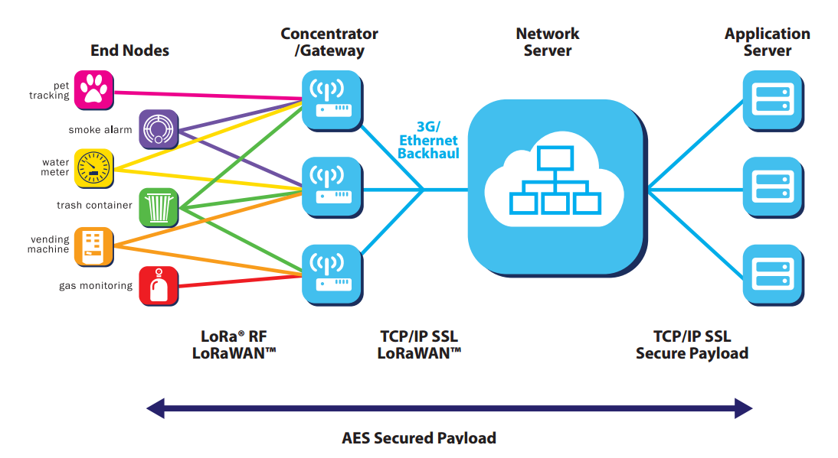

图2-1 LoRawan网络架构

图2-1是LoRaWAN的系统构成，它是由网络子节点，中继器，云端服务器和业务服务器组成。节点和中继器之间使用星型组网结构，他们之间采用半双工模式，这基于LoRa的远间距传输模式，在网络节点的使用中，官方文档中给出了6个可使用的应用，如水表技术，宠物追踪等，每个节点都可以将数据发送个不同的中继器。中继器则将NS和终端之间通过LoRaWAN协议进行联通，最后传感器收集到的数据分别通过LoRaWAN发射模组和Tcp/IP进行传递。

在LoRaWAN协议有三种应用场景，协议中针对这三种场景规划了三类网络节点ClassA/B/C，三种场景可以满足在工业和民用中大部分的情况。下表介绍了三类的特点。

表2-3 LoRaWAN类型介绍

|  |  |  |  |
| --- | --- | --- | --- |
| CLASS | 介绍 | 下行时机 | 应用场景 |
| A | ClassA的终端采用ALOHA协议按需上报数据。在每次上行后都会紧跟两个短暂的下行接收窗口，以此实现双向传输。这种操作是最省电的。 | 必须等待终端上报数据后才能对其下发数据。 | 垃圾箱状态监测、烟雾传感器、敏感气体监测[13]等 |
| B | ClassB在ClassA的基础上在固定的时间内会打开下发的窗口，此时服务器会下发消息，此过程需要终端节点和网管服务器同步时间。 | 在ClassA的情况外可以在固定时间内会打开窗口，此时可以下发 | 抄表设备[14]等 |
| C | ClassC的节点会一直打开下发窗口，只会在上发消息的时候暂时关闭。ClassC的终端会比ClassA和ClassB更加耗电。 | 在任何时间都可以由服务器下发消息。 | 照明监控[15]、用电安全监控和养老监控[16]等 |

终端节点在发送消息给服务器之前需要先连接上服务器的网络，两种模式可供选择：Over-the-Air Activation(空中激活方式 OTAA)与Activation by Personalization(独立激活方式 ABP)。在工业上使用的LoRaWAN网络大多是OTAA入网方式，这样在安全性能上有较好的保障。此种方式需要准备DevEUI，AppEUI，AppKey这三个参数。

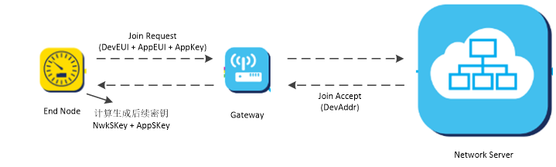

图2-2 LoRawan密匙

DevEUI与AppEUI分别是设备的MAC地址和提供应用的ID，它们与IEEE EUI64的ID有相似之处，可以理解成是全球独一无二的识别标志。在工业上和家庭中使用的设备节点都拥有着自己独有的设备ID和APPID，AppKey是一种标识用来规范此应用属于哪个应用内下。

在网路节点开始入网的请求后，服务器会判断此节点的ID，在准确无误后，服务器同意入网的请求。服务器会为设备配置DevAddr(32位ID)，服务器和网络节点之间通过入网时的信息通讯和之前配置的AppKey，会产生每一个设备独有的NwkSKey和AppSKey，用来对数据进行加密和校验。

如果通过ABP方式请求入网的话，则要简单的多，在为设备写入DevAddr，NwkSKey，AppSKey这几个参数后，就不用再去请求入网，设备会自动加入服务器，在参数正确时，设备可以直接和服务器通讯，操作十分方便。

### 2.3LoRaWAN信号分析方法设计

系统的框架如下图所示：



图2-3 系统架构

其中，终端和网关的通讯采用LoRa技术，芯片使用的是Semtech公司生产的SX127X系列芯片，目前三款芯片的技术规格如下表所示：

表2-4 芯片参数

|  |  |  |  |  |  |
| --- | --- | --- | --- | --- | --- |
| 芯片型号 | 频带范围 | 扩频因子 | 带宽 | 有效比特率 | 灵敏度 |
| SX1276 | 137-1020MHz | 6-12 | 7.8-500kHz | 0.018-37.5kbps | -111-148dBm |
| SX1277 | 137-1020MHz | 6-9 | 7.8-500kHz | 0.11-37.5kbps | -111-139dBm |
| SX1278 | 137-525MHz | 6-12 | 7.8-500kHz | 0.018-37.5kbps | -111-148dBm |

由于本设计暂时用于国内，国内频段为470KHZ故选用SX1278芯片作为发射模块。SX1278具有强大的特性，比如Chirp调制技术、前向纠错技术和对数字信号处理的技术。以下是关于该芯片的特性：

1.+20dBm的最大输出功率，-148dBm的灵敏度；

2.低电流消耗，9.7或10.8mA的RX电流，100nA的睡眠电流，28mA的TX电流（+13dBm）；

3.位速率高达300kbps；

4.12.5dBm的IIP3，72dBm的临道选择性，66dBm的镜像抑制；

5.1.8-3.7V的电压范围；

6.超快速跳频；

7.兼容WM-Bus、802.15.4g（SUN）、ARIBT96/108及LoRa技术。

终端节点和网关的通信对速度的要求并不高，在城市环境中通过GPRS技术也可以满足设备的要求。虽然GPRS有着覆盖面广，安装方便的优点，但是它不可避免的弊端就是通讯费用的收取。节点往往放置以年为单位，长期以往下来，通讯费用是很大的开销，而LoRa网络一旦组建网络就不需要其他的收费。近几年，无线Wi-Fi的发展很快，在世界各地我们都可以找到有WiFi架设的地方，所以网关使用WiFi和服务器进行连接，这样大大的减少了传输数据所产生的费用。

而LoRaWAN云端服务器的选择为网络服务平台LoRaFlow.io，它严格遵守端LoRaWAN标准协议，兼容三种类别（Class a、b、c）设备，兼容不同MCU平台和集中器型号的LoRa网关设备。自带解析器，通过编程可以得到需要的数据，同时还可以支持第三方应用的接口。本设计采集GPS信息上传到服务器中，由第三方地图显示数据所在位置。

最后基于GIS的信号分析使用的是ARCGIS系统，它被广泛的应用于有关地理信息的分钟当中。本次试验中将带有地理位置信息的数据输入ARCGIS当中，使用它的空间分析功能，生产新的带有地理信息的分析数据。将空间信息代入数据中，并在地图当中显示出来，这本身就是对数据的一种解读，而在这个基础上对数据进行分析和计算，加入统计学的思想，使得空间信号的分析有了更加深刻的理解。

### 2.4 信号分析整体方案设计



图2-4 整体方法设计

如上图所示，第一步，进行物联网信号分析方案设计，确定使用的物联网发射芯片为LoRaWAN芯片；第二步，对信号分析的方案进行研究，确定有哪些考虑的方案，对比各个方案适用于哪些情况，分析算法；第三步，根据需要采集的数据和发射模块参数进行手持终端的设计，包括采集数据的模块、MCU的选型，人机交互的设计等；第四步，编写程序，实现手持终端的制作；第五步，现场实地分析信号，利用设计出来的手持测试终端对某一区域内的信号进行采集，分析采集方案；第六步，根据采集到的数据，在ARCGIS软件里进行仿真，比较各种算法的误差，最终得到信号区域分布图。

## 第3章 空间信号分析

本章主要对本课题中GIS和插值法两种关键技术的理论进行研究。先介绍GIS的相关理论并说明本文的GIS类型，然后介绍插值法并讲解所使用的插值方法，并重点说明本文信号分析的理论基础，为后面信号分析图的设计奠定了理论基础。

### 3.1GIS理论介绍

Geographical Information System(GIS)，又称地理信息系统，是一种兼具信息系统所有特点的决策支持系统。由于该系统基于地理编码存储和处理信息，因此信息检索主要包括两个重要组成部分：地理位置和与地理位置相关的地物属性信息。在该系统中，地理现象及要素将用来表达现实世界，为了实现正确的表达，至少需要两大重要信息——空间位置参考信息及非位置信息。除了作为一门新兴学科，用以存储、描述、分析、输出空间信息理论和方法之外，GIS系统运用数据库技术，将数据和数据库连接起来，使整个系统的数据更加方便管理，操作人员便于使用，给人员决策带来更直观，更可靠的信息。[17]

目前，地理信息系统表现出以下三方面特征：

1、兼具管理、采集、分析和输出各种地理信息多种功能，同时还具有空间性、动态性；

2、主要由计算机系统管理地理空间数据，通过程序模拟分析，可生成空间数据，输出需要的信息；

3、为快速且精确地完成相应动作，仍需计算机系统支持，使地理信息系统能适应复杂地理系统，完成空间定位及过程动态的综合性分析。

在计算机发展的过程中，GIS系统也随之日新月异，越来越多的普通人家都开始使用GIS技术，为日常生活带来更多的方便，使其不仅在现代化技术的管理上，甚至在日常办公都彰显了其必不可少的重要性。20年代初，美国政府提出“数字地球计划”，其要点就包括将大力发展GIS技术。目前GIS已被成功应用至上百个领域中如：保护环境和资源、灾害预测、评价投资、城市建设规划、政府管理等。随着我国经济的快速发展，GIS作为地理信息系统的典型代表，在多个领域中发挥了极其重要的作用，为经济、社会效益做了巨大贡献。可以预见的是，GIS技术将应用到有关人类的几乎所有的生产活动。

#### 3.1.1地理信息系统的类型

地理信息系统（GIS）是信息系统的之一，它为人们在地理位置有关的决策提供重要的支持。在这个系统中所有的信息都伴随着地理信息，而经过处理后的信息也是经过地理编码后的，在系统中与地理位置有关的属性是信息中的主要部分。

在传统的数据分析中，时间信息是主要的描述来源，甚至由时域分析发展到了频域分析，大部分的研究都是基于时间的，但是在现实生活中，描述事物属性的空间信息同样不能小视，地理位置影响着事物客观的方方面面，在我们研究的物体中，均包含着空间信息或空间自相关的特性。从现有的大量信号分析来看，在其中加入数据的地理位置相关分析，相较于以前只以时间为跨度的分析，它能反应出更多的信息，很多科研学者现在更加关心加入了位置信息的数据形式，以地理位置为起点去分析种种数据之间的关系。

一般来说空间分析系统可以按内容来分类：

（1）主题地理信息系统（Thematic GIS），是为了某个特定的目的而产生的专业的地理系统，它的特点包括：目标明确、专业性较强。如流失水土、矿石探测、水成分检测、树木信息监管等资源系统。

（2）地区性信息系统（Regional GIS），目标是建立整个地区的综合地理信息，用信息为区域服务，区域的大小不定，可按不同方法分类；如按河流划分，或按省区划分。

（3）地理信息系统工具（GIS Tools），包含地理信息数据形象化、搜索查找、计算分类、信息保存和多样产出等有关地理空间信息系统多种功能。是对某一数据进行处理得到地理空间分析结果后，去掉采集的数据包得到的结果，专门为某一方面产出的，需要对电脑的硬件有普适性，通用性，易于操作，便于理解，为人员决策提供了有效的信息。

本文中主要描述的是第三种的信息系统，将某一区域内的基站附近的信号进行地理编码化，进行计算分类，生成结果，附加当前区域的信号分析结果，利用ARCGIS软件来实现信号的分析和输出功能。

#### 3.1.2GIS在物联网信号分析中的应用

无线电信号覆盖信息的调查和管理,长期以表格和手工绘图进行,随着计算机技术的发展,无线电信号覆盖等数据管理软件,已有许多研究人员在开发,有的已应用于特殊环境的监控（如机场附近的无线电管理）。近年来,地理信息系统的发展,有利地推动了无线电信息管理的现代化。主要表现在:

（1）可对物联网无线电信号信息实现集中管理。GIS具有很强的数据管理功能,GIS的数据库不同于一般的数据库，GIS数据库的数据量大、其空间数据与属性数据紧密联系、应用普适性强。因此，GIS可以对物联网的无线电信息实现集中管理。

（2）可对物联网的无线电信息实现可视化。GIS能将获取的无线电信号图形化,绘制物联网无线电信号的空间分布图,依据该信息的空间分布图,我们可以了解物联网无线电信号在区域内的分布情况,便于直观分析、查询和统计。

（3）可对设备的精细管理提供决策。把由GPS、遥感和其它手段获得的信号信息,输入GIS数据库,可从该数据库中提取对设备部署的有用数据,对信号的信息实行动态分析,监测物联网所连接的数据的变化情况,根据获取的区域内信息的实际情况,绘制地形图、信号分布图等,制定有关设备部署的管理方案。

本文中,对所测信号的信息数据的处理,利用ARCGIS中的空间分析模块中提供的空间插值方法,绘制所测各种信号信息空间分布图。利用插值法绘制出RSSI信号数据的空间分布图,揭示了信号质量信息的空间变化的分布趋势,便于直观地对设备进行部署。

GIS技术在物联网资源研究中展示了广泛的前景,它能支持地理空间数据的获取、管理、操作、分析、模型化和显示,以解决复杂的管理和决策问题。在自然资源的管理方面,可以统筹规划，易于观察，经过计算机的计算可以得到肉眼看不到的信息，更加的可靠和有说服力。

### 3.2空间插值理论

整体插值法和局部插值法构成了空间插值理论。整体插值一般不直接用在于空间插值，因其涵盖区域广，包括了所有采样点数据，因此，常用以检测与总趋势相异的最大偏离部分，而局部插值法则在去除了宏观特征后利用剩余残差进行插值。

由于整体插值方法定位在全局，因此局部的、短尺寸的变化将被统一处理成随机、非结构的噪声，从而导致这些信息将被丢失。而局部插值方法则能弥补整体插值的缺陷，它定位于局部，通过使用邻近数据点来估计未知值，可以更好的找出局部异常值，首先确定一个搜寻区域，然后去找寻落在这个区域内的点，接着，用函数描述变化趋势，最后将落在这个范围内的数据点进行验证赋值，直到全部点都完毕。

#### 3.2.1全局插值法

将具有 $Z_{i}$ 值的n个样点组成一个总体的均值或中值作为被插值。被插值的计算如下：

$\hat{ Z}(x_{0})=\frac{1}{n}\sum_{i=1}^{n}{z(x_{i})}$ (1)

或者 $\hat{Z}\left(x_{0}\right)=median\{z_{1},z_{2},…,z_{n}\}$ (2)

这种插值方法具有以下特点：步骤简单，计算速度快，适用于大多软件(如Excel软件)。但这种插值方法并不精确，无法提供局部变化的信息。

#### 3.2.2趋势面分析

对于在空间连续变化的无线信号信息，可尝试使用平滑的数学平面来进行描述。思路包括：（1）先用已知点数据拟合出一个平滑的数学平面方（2）再利用该方程计算需要求值的点上的数据，这种方法即称为趋势面分析。由于只依据采样点的属性数据及地理坐标的对应关系，再进行多元回归分析而得到。因此，它需要做以下的假设：地理坐标(x,y)、属性值Z及回归误差（与位置无关）皆为独立变量，其中，Z还是正态分布。

由于趋势面定义为一个光滑的数学曲面，因此它可以集中反映空间数据在大范围内的变化趋势，也因此很难正好通过原始数据点。与实际地学变量构成的空间曲面不同，趋势面分析是近似插值。实际上，趋势面的最主要作用是揭示与总趋势相异的最大误差区域

一般使用多项式来描述趋势面，原理是通过多项式来对趋势面使用最小二乘进行描述，可以分为多个种类，但是最采用的还是二维的趋势面。

1. 二维一次趋势面方程： $z=a_{0}+a_{1}x+a_{2}y$
2. 二维二次趋势面方程： $z=a_{0}+a_{1}x+a_{2}y+a_{3}x^{2}+a_{4}xy+a_{5}y^{2}$
3. 二维n次趋势面方程： $z=a_{0}+a_{1}x+a_{2}y+a_{3}x^{2}+a_{4}xy+…+a_{k}y^{n}$

$$k=\frac{(n+1)(n+2)}{2}-1$$

通常，要想让趋势值与实测点的偏差越小，则多项式的次数就要越高，相应的，计算也会变得更复杂，甚至会造成趋势面过多曲折影响使用效果。因此，一般需根据空间变量的实际变化情况确定拟合次数。如：

(1)如果地学变量在空间上分布由一个方向向另一个方向递减或递增（为一个倾斜平面）时，可以采用一次趋势面方程；

(2)如果空间上分布呈抛物曲面时，可以采用二次趋势面方程；

(3)如果空间分布形态较为复杂或十分复杂，需采用高次(n>2)趋势面方程。

趋势面算法的主要步骤：

1. 输入原始数据点；
2. 趋势面拟合；
3. 计算实测值与趋势面拟合值的残差（包括所有原始数据点），即：

$∆z=z-\hat{z}$ (3)

式中， $∆z,z,\hat{z}$ 分别为残差、原始数据点值、原始数据点处的趋势面拟合值;

1. 绘制趋势面、残差面的等值线图;
2. 根据等值线图分析地学变量空间变化的趋势性和特殊性。

可以看出，趋势面分析计算量不大。因此，适合用以表征土壤特性的空间变异趋势。但同时，得到的土壤特性分布图会忽略局部变化，并不能给出准确的插值。

另外，趋势面分析非常适合描述空间变量(如高程)的平滑和大比例尺趋势分布,它可以使用任何解释型变量而不受空间位置函数的限制。目前趋势面分析最常见的用法是用己知模拟未知。

#### 3.2.3距离导数插值法

距离倒数插值方法作为局部插值方法，也是加权移动平均方法，其综合了趋势面分析的优点，通过假设，确定未知点 $x_{0}$ 处属性值是在局部邻域内中所有数据点的距离加权平均值。计算公式如下：

$\hat{z}\left(x_{0}\right)=\sum_{i=1}^{n}{λ_{i}}⋅z\left(x_{i}\right) \sum_{i=1}^{n}{λ_{i}}=1$ (4)

上式中,权重系数由函数 $ϕ(d(x,x_{i}))$，要求当 $d→0$ 时 $ϕ(d)→1$,一般取倒数或负指数形式 $d^{-r},e^{-d},e^{{-d}^{2}}$。其中 $ϕ(d(x,x_{i}))$ 最常见的形式（距离倒数加权函数）如下：

$\hat{z}\left(x_{j}\right)=\sum_{i=1}^{n}{z\left(x_{i}\right)}⋅d_{ij}^{-r}/\sum_{i=1}^{n}{d_{ij}^{-r}}$ (5)

${式中，x}_{i}$ 为已知数据点， $x_{j}$ 为未知数据点。

线性插值是加权移动平均公式的最简形式：

$\hat{z}\left(x_{0}\right)=\frac{1}{n}\sum_{i=1}^{n}{z\left(x_{i}\right)}$ (6)

本章上一节介绍的GIS软件在需要根据点生成栅格图层时，就常用距离倒数插值方法。其中心思想是：任一点上场的趋势分量,可以从该点一定邻域内其他各点的值及其分布特点平均求得。其中，参加平均的邻域又称作窗口（包括方形或圆形），其中方形窗口更便于计算机取值。求平均时，方法较多，包括算术平均值、众数或其他加权平均数。窗口的大小可以不一致,这样也便于实现分解数据。窗口越大，区域趋势成分比重也越大。相对地，窗口越小，局部异常则更突出。通过逐格移动窗口，并且逐点逐行计算至覆盖全区，就得到了网格化的数据点图。但窗口内计算点数n有限，范围为4-12（常取6-8点，如规则的栅格采样数据）。

在计算平均值时，有时将数据点数固定一致（如处理规则栅格采样数据）；而针对分布较稀且不规则的取样点，可改变窗口范围但定点数来取数。

#### 3.2.4样条函数插值法

在计算机大量推广以前，人们常使用样条曲线分段拟合，也就是通过分段公式来描述一条曲线，这样的公式便于计算，但是带来的是准确性的丢失。

一般分段多项式 $p\left(x\right)$ 定义为：

$p\left(x\right)=p_{1}\left(x\right) x_{i}<x< x_{i+1} (i=1,2,3,…,k-1)$

$p_{i}^{\left(j\right)}\left(x_{i}\right)=p_{i+1}^{\left(j\right)}\left(x_{i}\right) (j=0,1,2,…,r-1;i=1,2,3,…,k-1)$ (7)

$x_{1},…,x_{k-1}$ 将区间 $[x_{0},x_{k}]$ 分成k个子区间，这些分割点又叫做“断点”，曲线上具有这些 $x$ 值的点称为“节”。函数 $p_{i}(x)$ 为多项式，且次数小于等于m次，r项用来表示样条函数的约束条件：

$r=0$，无约束；

$r=1$，函数连续且对它的导师无任何约束；

$r=m-1$，区间[$x_{0},x_{k}$]可用一个多项式表示；

$r=m$，约束条件最多。

m=1,2,3时的样条分别为一次、二次、三次样条函数,其导数分别是0阶、1阶、2阶导数。二次样条函数的每个节点处必须有一阶连续导数，同样，三次样条函数的每个节点处必须有二阶连续导数。 $r=m$ 的简单样条只有 $k+m$ 个自由度, $r=m=3$ 是三次多项式,该函数首次被人们称为样条函数。“三次样条”用于三维曲面内插。在实际应用中都用B样条函数,用低次多项式进行局部拟合。

综上，样条函数作为分段函数，其插值速度基于数据点少而较快。与趋势面分析和移动平均方法相比，保留了局部变化特征，无论在线性还是曲面，样条函数都能得到较为满意的视觉结果。

#### 3.2.5克里金插值法

一些对插值效果产生作用的敏感问题在前几个插值方法下还不能被解决。比如趋势面分析的控制参数和距离倒数插值法的权重对效果有很大的影响。主要有以下问题：平均值数据点的数量计算；确定数据点的邻域方向、形状和范围；是否存在相对于计算简单函数更优化的权重系数的估算方式;与插值有关的误差问题等。

法国地理数学学家乔治斯·马瑟荣和南非矿山工程师克里格思考出针对以上问题的Krignig插值法，此法相比以往的方法优化了许多，应用的领域很广，比如水文、地质学以及土壤制图等领域均可以运用此法。它是在地理统计中经常使用的一种方法，以点状测点为基础。此法将地理统计的思想纳入到其中,并指出空间连续性变化的每个属性都呈现极其不规则的状态，而平滑数学函数较为简单而无法被用来展开模拟，但随机表面可以作出比较适合的表述。区域性变量就是指呈现连续性变化状态的空间属性。Krignig法的过程为：检验区域性变量的随机性;模拟该变量的随机过程;计算估计插值的权重因子。

当变异函数以及结构分析的结果显示了区域性变量在空间上有相关性时，Krignig法便可以用来插值。本质上，Krignig法是通过区域性变量的原始数据与变异函数的结构特征的应用，对未知样点展开线性无偏的最优估计。换句话说，Krignig法以若干已知样本点的数据为基础，对样本点的大小、形状与空间方位，还有样点间的位置关系，以及变异函数得出的结构信息考察后，作出针对未知样点的线性无偏最优估计。

一个区域内某处 $x_{0}$ 位置上的变量设值为 $z^{*}(x_{0})$，其周围的相关范围内有n个已测定值 $z(x_{i})(i=1,2,…,n)$,经过它们的线性组合确定估值 $z^{*}(x_{0})$,如下：

$z^{*}\left(x_{0}\right)=\sum_{i=1}^{n}{λ_{i}}⋅z\left(x_{i}\right)$ (8)

式中， $λ_{i}$ 是与 $z\left(x_{i}\right)$ 位置有关的加权系数。要使估测最优必须满足：

无偏估计，即 $E\left[z^{*}\left(x_{0}\right)-z\left(x_{0}\right)\right]=0$ (9)

方差最小，即 $σ^{2}\left[z^{*}\left(x_{0}\right)-z\left(x_{0}\right)\right]=min$ (10)

根据拉格朗日极小化原理，由此可得到 $λ_{i}$ 与半方差之间的矩阵：

$\left[\begin{matrix}r_{11} & r_{12} & … & r_{1n} & 1 \\ r_{21} & r_{22} & … & r_{2n} & 1 \\ & & … & & \\ r_{n1} & r_{n2} & … & r_{nn} & 1 \\ 1 & 1 & … & 1 & 0\end{matrix}\right]\left[\begin{matrix}λ_{1} \\ λ_{2} \\ … \\ λ_{n} \\ φ\end{matrix}\right]=\left[\begin{matrix}r_{10} \\ r_{20} \\ … \\ r_{n0} \\ 1\end{matrix}\right]$ (11)

式中， $r_{ij}$ 为 $x_{i}$、 $x_{j}$ 间距为 $\left|x_{i}-x_{j}\right|$ 的半方差， $φ$ 为拉格朗日算子，计算上式得到各 $λ_{i}$ 值和 $φ$ 值后，可写出 $x_{0}$ 点的最优估值 $z^{*}\left(x_{0}\right)$。

Krignig法可以确定最优的权重系数，而且可以阐述误差信息。鉴于不同的样点位置和样点间相关程度，此法赋予给每个样点一个权重，然后通过滑动加权平均，对未知样点的平均值进行估计。Krignig法较为准确，可以将所描述的特性变化较好地反映出来，只是有非常大的计算量。

我们在运用Krignig法的时候，需要关注如下条件：

数据应符合前提假设；

样本量最好超过80，数量充足，距离间隔分类的所有样本对数尽可能在10对以上；

大多数参数在实际建模时均是可以调的，并且对结果的作用具有差异性。如:块金值:误差随块金值的增大而增大;基台值:对结果影响不大;变程:存在最佳变程值;拟合函数:存在最佳拟合函数;

不同的插值方式，在充足的数据情况下，其影响比较相似。

克里金方法的分类有很多种，每个方法都有各自适用的前提，如果数据呈对数正态分布，而不是正态分布，则相应地选择对数正态Krignig；如果不是简单分布，则适用析取Krignig；若数据有主导趋势时，则适用泛Krignig；若只想知道属性值有没有超出阈值，那么指示Krignig可以适用；如果一个事物里有相关的两属性，而且其中一个属性较难得到时，可以适用协同Krignig法，通过易得到的属性完成对此属性的空间内插；如果属性值的期望值被假设成一个已知常数时，则简单Krignig法便可以被运用；在属性值的期望值假设是未知的时候，普通Krignig法可以被适用。

### 3.3信号数据处理方法

地质统计学的基础是区域化变量理论，基本工具是半方差函数，以此对区域化变量的内在联系进行研究，并对其变量的空间依赖性和相关性进行分析和测定，同时对区域化变量的空间分布结构特征规律性进行研究，通过不同的克里金法，最终达到精确估值的目的。

#### 3.3.1区域化变量理论

区域化变量即一个变量以一定的空间分布呈现，这是区域内的某种现象或特征的反映。区域化变量的值会随着区域内位置的不同而变化，没有规律性，而一般的随机变量的值遵循一定的概率分布，这也是两者之间的最大不同之处。在区域内确定位置的值是随机的，因此区域化变量也表现为随机变量，即区域化变量是与位置有关的随机变量。通过抽样的方法在某个区域内获得区域化变量的值，然后进行实际分析，此时区域化变量的表现形式为空间点函数:

Z(x) = Z(xu ,xv ,xw ) （12）

区域化变量表现出空间局限性(即这种结构性只在一定的范围内有所表现)、程度不同的各向异性(即不同方向的自相关性不同)等特征和程度不同的连续性。

#### 3.3.2 半变异函数

信号质量分析的传统统计学方法是将信号质量的信息按纯随机变量进行处理，在忽略观测样本空间位置差异的情况下，只对其全体观测值的离散程度和均值进行分析。而事实是，大多数的信号强度的信息是一个时空连续变异体，它不仅有随机性的特征，同时又有一定的结构性（即在空间分布上有一定程度的连续性和相关性）。从这一点考虑，可以结合地统计学中的半方差函数（一种研究区域化变量空间变异的方法）对信号质量的空间变异性进行描述。在随机函数均值稳定，方差存在且有限的情况下，则该值只与偏离间距h有关，可以将半方差函数γ(h)定义为随机函数Z(x)增量方差的一半，即:

$r\left(x,h\right)=\frac{1}{2}Var\left[Z\left(x\right)-Z\left(x+h\right)\right]$ (13)

即：

$r\left(x,h\right)=\frac{1}{2}{E[Z\left(x\right)-Z(x+h)]}^{2}-\frac{1}{2}{E\{Z\left(x\right)-E[Z\left(x+h\right)]\}}^{2}$ (14)

式中：h为样本间距， $r\left(x,h\right)$ 为异变函数

半变异函数和协方差函数把统计相关系数的大小作为一个距离的函数，是地理学相近相似定理定量量化。下图给出一个半变异函数图与其相应的协方差函数图的典型例子。

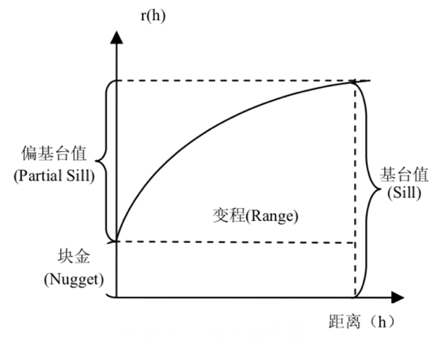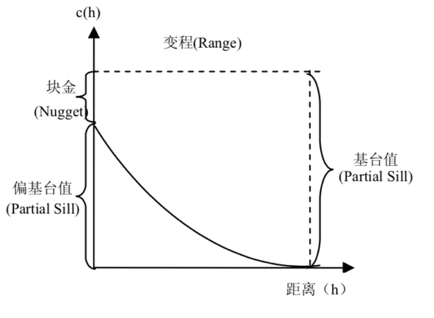

图4-1半方差图 图4-2 协方差图

从协方差函数曲线和半变异函数曲线图可以反映两个相邻采样点的空间关系。基于它们对异常采样点良好的探测作用，将两者中的任一个应用在ArcGIS地统计分析模块中，通常选择半变异函数。在分析半变异曲线图时，需要注意两个重要的特征点:半变异函数趋于平稳时的拐点以及间隔为0时的点，在这两个特征点的基础上产生的四个参数分别是:偏基台值(Partial Sill)、基台值(Sill)、块金值(Nugget)、变程(Range)，它们的含义如下:

块金值(Nugget)：从理论角度出发，如果两个采样点的距离为0，则半变异函数的值也应该为0，但是由于受空间变异和测量误差的影响，在两个采样点过于靠近时，其半变异函数值不等于0，从而存在块金值。自然现象在一定空间范围内的变化引起了空间变异，而仪器的内在误差引起了测量误差，块金值则是由两者之间的任意一个或共同作用产生的。

基台值(Sill):基台值(Sill):随着两个采样点间距h的增大，其半变异函数r(h)将从块金值逐渐趋于一个相对稳定的常数，称这个常数位基台值。当半变异函数值大于基台值，即采样点间距变化已经不对函数值产生影响时，则空间相关性不存在。

偏基台值(Partial Sill):基台值与块金值的差值。

变程(Range):当半变异函数的值从块金值达到基台值时，称采样点的间隔距离为变程。变程的大小受观测尺度的限定，它反映的是在一定观测尺度下，空间相关性的作用范围。在有效的变程范围内，随着两个样点间距的缩小，其空间相关性逐渐增大。在h>r的情况下，区域化变量Z(x)的空间相关性不存在，即当某点与已知点的距离大于变程时，该点数据不适用于外推或内插。。

如果限定的样本点间隔过小，则可能导致曲线图上所有r(h)≈Nugget，即曲线最后成为一条几乎平行于横坐标的直线，称之为半变异函数的纯块金效应。产生这种效应的原因是限定的样本间隔内，各个样点是随机的，即点与点之间的变化将很大，而不具备空间相关性，这时可以将区域内样点的最佳估计值取作平均值。另外可以通过增大样本间隔达到反映出样本间的空间相关性的目的。

另外可以通过Partial_Sill/Sill来反映空间相关性的强弱，Partial_Sill/Sill与空间相关性成正比关系。对应地，Nugget/Sill表示样本间的变异特征，称之为基底效应，Nugget/Sill值越大，则引起样本间变异的随机因素就更多。

协方差与距离成反比关系，半变异值与距离成正比关系。协方差函数和半变异函数都能够表现事物空间相关系数，如果两个事物相距较近，则它们是相似的，半变异值较小而协方差值较大;反之，半变异值较大，协方差值较小。其次，半变异函数和协方差函数随着距离的加大基本呈反向变化特征，

对信号质量区域性变化进行定量描述的第一步是半方差，它的完成能够为空间插值、优化采样方案打下良好的基础。半方差函数的一般表现形式为变异曲线，即半方差函数r(h)值对应距离h的函数图。球面模型半方差函数一个典型示意图如图4-3所示，基底方差表示由随机变量带来的空间变异，它所代表的是观测变量的测量误差。曲线从γ(h)的低值升到基台值为止的延迟范围称为“变程(Range)”。半方差图中最重要的部分是变程a，因为它描述了距离变化影响空间有关的差异的过程。在一定的变程范围内，随着两个点的靠近，其特征也越相近，而采样数据间存在相关性的距离上限则通过变程进行表示。当 $h≤a$ 时，任意两点之间的观测值有相关性，并且与h的大小成反比关系，而当h>a时相关性就不存在。即当曲线水平时，所有的方差不受距离变化的影响，因此说明在延迟的这个范围内数据点没有空间相关性。

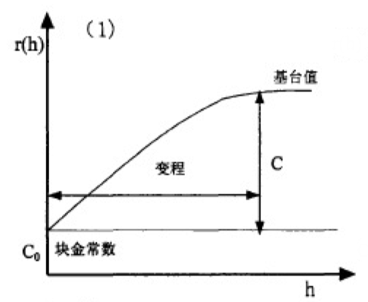

图4-3 球面模型半方差图

通常采用绘制半方差图的方式来定量地描述整个研究区域的变异特征，而半方差图是在得到拟合半方差的理论模型的基础上求得，并且该模型是克里金计算直接影响因素。常用的理论模型包括高斯模型、线性有基台值的模型和球状模型。

1. 球状模型

$r\left(h\right)=\left\{\begin{aligned}0 \\ C_{0}+C[\frac{3}{2}\left(\frac{h}{a}\right)-\frac{1}{2}{(\frac{h}{a})}^{3}] \\ C_{0}+C\end{aligned}\right.$ $\begin{matrix}h=0 \\ 0<h<a \\ h≥a\end{matrix}$ (15)

当 $h=a$ 时， $r\left(h\right)=C_{0}+C$，该模型的变程为 $a$。

在基台值和变程同时存在的情况下，块金常数也很重要，但如果数值不太大，可通过球面模型完成半方差拟合。而球状模型拟合的效果一般比较理想。

1. 指数模型

$r\left(h\right)=C_{0}+C[1-exp⁡(-h/a)]$

如果存在明显的块金常数和基台值,而没有渐变的变程,则可用指数模型

1. 高斯模型

$r\left(h\right)=\left\{\begin{aligned}0 \\ C_{0}+C\left(1-e^{-\frac{h^{2}}{a^{2}}}\right) h>0\end{aligned} | \begin{aligned}h=0 \\ h<0\end{aligned}\right.$（16）

当 $h=\sqrt{3}a$ 时， $r\left(h\right)≈C_{0}+C$，所以,该模型的变程为 $\sqrt{3}a$。

在基台值和块金常数同时存在的情况下，如果没有渐变的变程，可以采用指数模型。

实际应用时，在理论模型建立的过程通过对模型的最优拟合来选择最理想的理论模型，从而使得半方差函数的理论模型能够最真实的展现变量的变化规律。一般得到半方差函数的值之后，分别选择不同的理论模型进行半方差图拟合，然后进行比较，以求得到一条最优的理论半方差函数曲线，从而选择对应的理论模型最为最优模型。在观察拟合曲线的基础上，大概确定精度较高的理论模型，接着通过交叉验证的方法对选定的理论模型进行检验，具体的方法是:选定实测点，通过其周围点上的值对该点进行克里金估值。因此如果有N个实测点，则可以得到N个实测值Z和N，通过选择不同的模型对结果有一定影响，在实验中应综合考虑选择最优模型。

## 第4章 信号测试手持终端设计

### 4.1 总体方案设计

根据对LoRa技术的了解和研究，结合物联网信号分析的需求，针对手持信号测试终端中各类设备的功能和技术指标提出了硬件电路的实现方案，设计的原则包括：

1. 系统的稳定性和可靠性。
2. 移动设备
3. 人机交互
4. 操作简便

信号手持测试终端由LoRaWAN模块、MCU、TFT屏幕、GPS模块、锂电池、外部通信接口、按键以及天线组成。

如下图所示，信号测试手持终端的外部接口为USB接口，它可以和从MCU引出的GPIO口负责和电脑PC进行通信。MCU作为主控芯片，既可以通过USB口和PC相连配置芯片参数，又可以通过屏幕和按键实现人机交互，因信号测试的移动需要，TFT屏幕负责采集数据的显示输出，按键则负责系统控制的输入，可以对芯片的模式和频点等参数进行选择，LoRaWAN模块主要负责调制由MCU发送过来的信息，与解调从网关上下发的信息，天线主要是进行信号的收发。锂电池作为移动设备的电源，在不使用的期间可以通过USB接口进行充电。GPS模块负责定位采集信号的地点与采集到的信号数据一同上发到服务器端通过解析得到最终的数据。

图4-1 硬件方案设计

### 4.2 硬件选型

#### 4.2.1 晶振选型

通信过程的本身对于时间信息十分的敏感，加上Chirp调制加入了对时域和频域等复杂的操作，在系统时钟任何的不稳定都会带来编码的错误，所以整个过程对频率的来源要求较高，也就是对晶振的要求很高，但是多普勒频移会导致LoRa脉冲产生微小的偏移，这一特性减轻了对晶振的严格考验。

发射芯片的主要时钟来源来自于晶振，时钟是所有MCU行动的基础，可以使用自带时钟和外部时钟，而在使用外部时钟时，需要对其进行严格的温度矫正，其公式需要参考晶振的电气手册。

在本设计中，对时钟有一定的要求，根据LoRa调制技术的要求，选择的是灵敏加速度较低的晶振，晶振的灵敏加速度是描述晶振的关键参数，它反映了晶振在短时间内的瞬时频率错误，所以最终选择为晶振频率为48MHZ的晶振。

#### 4.2.2 人机交互设备

人机交互的输出设备选择ILI9341TFT液晶显示屏，ILI9341支持8/9/16/18位数据总线的MCU接口，3/4线的SPI接口，和6/16/18位数据总线的RGB接口，通过控制显示屏内的GRAM地址寄存器可以控制图像的显示方位，，指定的窗口区域可以选择性的更新，因此，可以在图像区域同时独立的显示移动图像，而在本设计中，因MCU的接口有限，所以选择通信方式为SPI通信。

SPI（Serial Peripheral Interface）是常用的模块通信方式，它的优点在于可以在保持速度快的同时只需要使用芯片的4根引脚甚至于只用3根就可以完成控制，它还是全双工的通讯模式可以同时发送和接收，较少的引脚占用使得在PCB上布线更加简单，这些优异的特性使SPI通信成为越来越多设计的可选方式之一，SPI通讯的四根引脚分为是SDI（数据输入）、SDO（数据输出）、SCLK（时钟）、CS（片选）。CS（片选）引脚是用来确定控制器与哪一个模块通讯的状态位，也就是说在片选使能的情况下，通信才能进行，这一特点也使MCU可以通过片选功能与多个子模块进行通讯，接下来就负责通讯的3根线了。通信也就是数据的传递，和人说话一样，需要在同一时间进行交流，所以SCLK（时钟）信息就很重要，SPI通信中的数据是按位为单位进行传输的，SCLK负责控制时钟脉冲，而其他的两根线就负责传递信息，分别是输入和输出，在脉冲信号上升或者下降时进行传递，一次传递一位，所以需要8次才能传输一个字节的数据。而本设计中ILI9341TFT液晶显示屏只作为输出，故没有使用SDI口，只使用了三根线就完成了与屏幕的通信。

人机交互的输入方式选择的是按键输入，总共有7个输入，分别是上、下、右、左、返回、确认和电源。有两种选择方案，第一种是3*3的矩阵扫描方式，第二种是7个按键分别接入I/O口由高低电平控制。由于实际操作过程中，电源键易碰到，容易导致误操作，故而程序设计成长按2秒才会进行开关动作，所以按键选择由I/O接口的高低电平控制。

#### 4.2.3 嵌入式定位

确定位置的模块使用的是UBLOX_NEO-M8N，它是一款高性能,高精度的定位导航模块,优良的性能应用在手持机定位，因为它的拥有很高精度，所以在很近的范围内也能很好的反应，这样就算角落也能覆盖到，它更是能同时支持三模导航，即美国的GPS全球定位系统、俄罗斯的GLONASS全球导航卫星系统和BDS也就是中国自主研发的北斗卫星导航系统。

定位模块属于室外定位系统，需要在整体外壳外接一根天线才能得到卫星下传的定位信息，而模块在第一次使用和长时间断电的情况下，将会使用冷启动方式，顾名思义，模块在启动过程中需要一个预热的过程才会接受到精准的信息，在启动前模块内没有任何星历的参数，要重新开始搜寻卫星，然后进行通信下载星历信息，对收到的信息进行复杂的算法判断输出信息是否可用，这时收到的信息往往不准确，偏差较大，就好比人突然出现在一个陌生的地点时，不熟悉周边的环境，需要一段时间去适应才能准确的得到定位的信息。所以需要下载卫星数据，正常需要1-10分钟不等才能定位到。

而在使用的过程中不会时刻的开机，短暂的关机后再次使用如果还需要等待很久，这样使用十分不便，所以需要为模块提供短暂的供电电源，这样在关机时，后备电源就可以为模块供电，模块中还存有下载的星历信息，在下一次开机时，就可以快速得到准确的周边信息，使设备使用更加的方便，为了使模块减少下载卫星数据时间，本设计中为定位芯片配备了一块超级电容，作为后备电池，在关机的时候，模块供电还可以维持8~10小时，在整机关机而后备电池还有电的情况下，启动机器，速度会比冷启动要快的多。

在接受地理信息的时候，定位模块和MCU的通信方式为UART接口，通用异步收发传输器，这是模块通讯最为常用的通信接口，信息用过该一次传递一字符到MCU。MCU内部集成了UART外设，只需简单的设置即可与外界传输数据。通过UART读取数据会得到很多信息：GPGSV：可见卫星信息、GPGLL：地理定位信息、GPRMC：推荐最小定位信息、GPVTG：地面速度信息、GPGGA：GPS定位信息、GPGSA：当前卫星信息。本设计中所用到的信息有：GPRMC：推荐最小定位信息中的经纬度信息，GPGGA：GPS定位信息中的当前使用卫星数量信息，信息处理的过程在软件中实现，在下文中会提到。

#### 4.2.4 MCU选型

测试终端的外围设备都选择好后，将要选择最为重要的MCU控制器，LoRaWAN模块使用UART接口，定位导航使用UART接口，屏幕使用SPI接口，按键则为I/O口。测试终端使用的接口比较多样，对处理器瞬时的使用率高，需要比较强的处理能力。在往常的嵌入式系统基本选择的都是8/16位的系统处理器，而这些处理器的内存很小，运算处理能力不行，随着技术的发展，原来使用在PC上的32位处理器越来越多的被使用在了嵌入式设备中，而使用ARM公司提供技术的芯片是考虑的首选，ARM公司自己不生产芯片，它主要是提供芯片技术开发方案，为大量的16/32位的处理器设计开发思路，许多知名的芯片都使用的是此公司提供的方案，在加上自己设计的一些外部电路，形成独特的MCU以用来应对不同的场景，从而形成自己的ARM微处理核。ARM Cortex-M0+被广泛应用于各种各样的场景，其稳定性得到了业内广泛的认可，其使用的开发工具也有许多，很适合本设计方案。

表4-1 硬件引脚设计

|  |  |  |
| --- | --- | --- |
| 设备 | 引脚接口 | 电源电压 |
| ILI9341TFT | SPI接口使用3引脚 | 3.3V |
| 薄膜按键 | I/O接口使用7引脚 | 无 |
| LoRaWAN模块 | UART接口使用2引脚 | 3.3V |
| 定位模块 | UART接口使用2引脚 | 3.3V |

上表是实现功能所需要的引脚和其接口和所需电压，根据这些要求，在常用的MCU中进行挑选，选择ATSAMD21G18作为主控，在开发期间选用Arduino M0 Pro开发板进行设计，此MCU的主要参数如下：

表4-2 MCU参数

|  |  |
| --- | --- |
| 处理器位数 | 32位 |
| 工作电压 | 3.3V |
| 时钟 | 48MHZ |
| 数字I/O引脚 | 14个 |
| 模拟输入引脚 | 6个 |
| 模拟输出引脚 | 1位 |
| Flash | 256KB |
| UART接口 | 3个 |
| SPI接口 | 1个 |

从上数据可以看得，在引脚数目上，该型号的MCU可以很好的满足硬件设备所需要的要求，同时在供电上，也和各个模块一致，运行速度满足要求，Flash的大小也能够实现软件编程。

### 4.3软件功能实现

在确定好实用的硬件设备后，需要确定软件的实现方案，本次软件开发的开发板选择Arduino-M0pro，这是一款功能强大，易于使用的开发工具，其编译器能识别C/C++语言，拥有众多的编程资源，能更好的实现想要的功能。

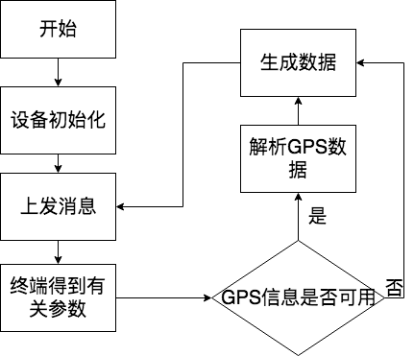

图4-2 GPS流程图

整个设备所要实现的功能大致是：终端上发消息到服务器，服务器回复上行的SNR（信噪比）和RSSI（信号强度）到终端，终端得到下行消息的SNR和RSSI，此时去读GPS信息，将下行的SNR和RSSI加GPS的信息，传送给LoRaWAN模块上发到服务器。同时计算上发和下发的帧数，通过帧数计算丢包率，将上下行的SNR和RSSI，同GPS和丢包率一同显示在屏幕上。

#### 4.3.1 LoRa模块软件设计

LoRa模块软件基于LoRaWAN协议，目前通用的做法是使用AT指令，也就是在使用功能前加入AT识别位，然后识别之后的功能位和之后携带的数据位。模块通讯的波特率使用9600，检验方式采用偶校验位，1位停止位的参数通讯，可支持本地和远程的AT命令修改。在规定好AT的通信协议后，设备的MCU可以通过此方式去修改LoRaWAN模块的功能参数，同时也可以接受返回值的数据，在设备终端上解析出来，也可以查询已有配置参数，还可以上发消息到网关上，在服务器端接收。LoRa模块是连接设备终端和服务器的手段，而AT命令就是协议的实现方式，于简单的透传设备不同，AT命令有着设计简单，随时添加，功能强大等优点，对于使用者来说，只需要几条简单的命令就可以将LoRaWAN模组于服务器连接上。

LoRa无线通信的射频我们现在采用470MHz-510MHz的频段，根据LoRa的性能指标，仅用一个信道就能组成一个网络。事实上单一信道是可以实现的，本设备中添加了可选频段的功能。射频通信部分，默认采用了125k Hz带宽，扩频因子为7，发射功率为17，速率为0，这也是目前较为常用的做法，通讯速率较低，距离为可视距离5千米，在终端上保留可以修改的功能。设备采用Class C模式，即设备可以主动上发消息。确保手持终端可以模拟出各种情况下的信号强弱。

终端与服务器通信使用AT+PING命令，在之前判断GPS数据是否可用，如果可用同时将下行的SNR和RSSI携带GPS数据上发到云端，云端在收到数据后返回PONG命令，终端对数据进行解析，数据中包含当前的频点、功率、速率、上下行的帧号和上下行的SNR和RSSI，将PONG命令返回的消息传入MCU中进行操作。MCU根据上下行的帧号计算出当前设备的丢包率，计算公式如下。

$丢包率=1-{下行帧号}/{上行帧号}$（1）

MCU会将重要的信息显示在显示模块上。

#### 4.3.2 定位模块软件设计

本设备使用的定位模块是UBLOX_NEO-M8N，此模块的输出采用National

Marine Electronics Association（NMEA）协议。出采用ASCII码，其串行通信的参数为：波特率＝9600bps，数据位＝8bit，开始位=1bit，停止位＝1bit，无奇偶校验。关于定位信息的类型有：GPGSV：可见卫星信息、GPGLL：地理定位信息、GPRMC：推荐最小定位信息、GPVTG：地面速度信息、GPGGA：GPS定位信息、GPGSA：当前卫星信息。

本设备中主要使用的是GPRMC和GPGGA中的信息，下面对这两种格式进行介绍：

$GPRMC,<1>,<2>,<3>,<4>,<5>,<6>,<7>,<8>,<9>,<10>,<11>,<12>*hh

<1>UTC时间，hhmmss(时分秒)格式；

<2>定位状态，A=有效定位，V=无效定位；

<3>纬度ddmm.mmmm(度分)格式(前面的0也将被传输)；

<4>纬度半球N(北半球)或S(南半球)；

<5>经度dddmm.mmmm(度分)格式(前面的0也将被传输)；

<6>经度半球E(东经)或W(西经)；

<7>地面速率(000.0~999.9节，前面的0也将被传输)；

<8>地面航向(000.0~359.9度，以真北为参考基准，前面的0也将被传输)；

<9>UTC日期，ddmmyy(日月年)格式；

<10>磁偏角(000.0~180.0度，前面的0也将被传输)；

<11>磁偏角方向，E(东)或W(西)；

<12>模式指示(仅NMEA01833.00版本输出，A=自主定位，D=差分，E=估算，N=数据无效)。

在解析数据时第一去判断定位状态，”A”表示当前的定位状态比较准确可以使用，而只有此时后面才会有其他的数据，如果定位状态是”V”，则表示当前的定位状态不可用，后没有其他数据，在判断定位状态有效时，去解析出自己要的经纬度信息，由于直接读出的经纬度信息的格式不是以度为单位，而在地图当中常用的格式以度为单位，所以要对得到的数据进行处理。计算方式如下：假如说得到的纬度为：5436.41891

$5436.41891/100=54.3641891$ 可以直接读出54度, $5476.41891-54*100=36.41891$,可以直接读出36分 $36.41891–36=0.41891*60=25.1346$ 读出25秒,所以纬度是：54度36分25秒。

此时再将其转换为度为单位， $54+\frac{36}{60}+\frac{25}{3600}≈54.6069$。经度与纬度同理。

$GPGGA,<1>,<2>,<3>,<4>,<5>,<6>,<7>,<8>,<9>,M,<10>,M,<11>,<12>*xx<CR><LF>

<1>UTC时间：hhmmss.ss

<2>纬度，格式：ddmm.mmmm

<3>南北半球——N北纬；S南纬

<4>经度格式：dddmm.mmmm

<5>东西半球——E表示东经；W表示西经

<6>质量因子——0=未定位，1=GPS单点定位固定解，2=差分定位，3=PPS解；4=RTK固定解；5=RTK浮点解；6=估计值；7=手工输入模式；8=模拟模式；

<7>应用解算位置的卫星数；

<8>HDOP，水平图形强度因子；大于6不可用；

<9>天线高程（海平面）；

<10>线线高程单位(m)；

<11>大地水准面起伏——地球椭球面相对大地水准面的高度；

<12>大地水准面起伏单位(m)；

<13>差分GPS数据期——差分时间（从最近一次接收到差分信号开始的秒数，如果不是差分定位将为空），不使用DGPS时为空；

<14>基准站号；不使用DGPS时为空。

准确定位至少需要4颗卫星，从中解析到7当前使用的卫星数量，可以帮助了解到当前的定位情况。

对定位模块传输的数据进行解析，MCU将当前使用的卫星数量和经纬度显示在屏幕上，在定位信息可用的情况下，也将经纬度信息和下行的SNR和RSSI合成一条信息上传到服务器上，反映出当前地点的信号质量。

#### 4.3.3图形界面设计

随着电子设备的快速革新，电子设备的交互方式从原来的数码显示管发展到了现在的液晶显示屏，液晶屏相比传统的屏幕其色彩更加全，图片的分辨率更高，不会出现操作人员难以理解的情况，也可以很好的应对不同光暗下的场景。由于此设备用于较为复杂的环境，所以输入操作使用按键而不是触摸屏操作。

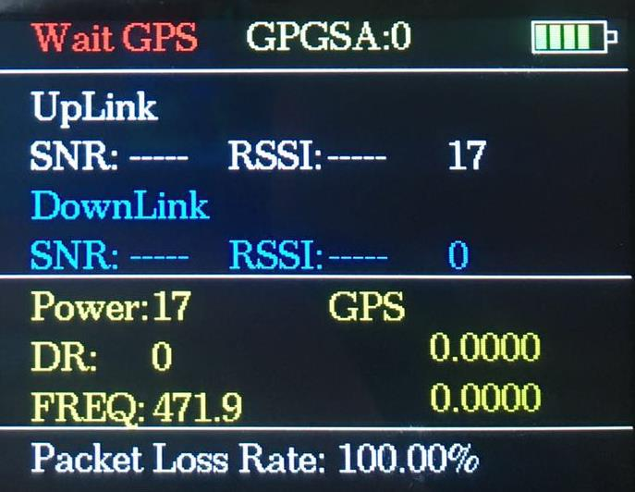

图4-3 显示界面

页面分为数据显示界面和参数设置界面。

显示界面的第一栏，GPS信号可用，则左上角显示GPS Online，反之显示 Wait GPS。GPGSA表示当前使用卫星数。右上方显示设备剩余电量。第二栏，第一项SNR，即信噪比，设备的信噪比越高表明它产生的杂音越少。第二项RSSI，即接收的信号强度指示。第三项对应发包的帧号。即当前时间段发出包的总次数和接收的总次数。第三栏为：设备传输的参数显示。第一项Power，即传输功率。第二项DR，即传输速率。第三项 CH，即当前使用的频点（channel）。第三部分为：当前时间段的丢包率按Enter键进入参数设置界面。

参数界面显示内容为：

1. 配置上报周期（默认为30秒上报一次）；

2. 配置设备的传输速率；

3. 配置设备的传输功率；

4. 配置设备的频点；

5. 配置RX2的频点；

6. 清空当前的帧号和丢包率，重新开始计算。

每一项均可点击进入，如下图为频点的配置：

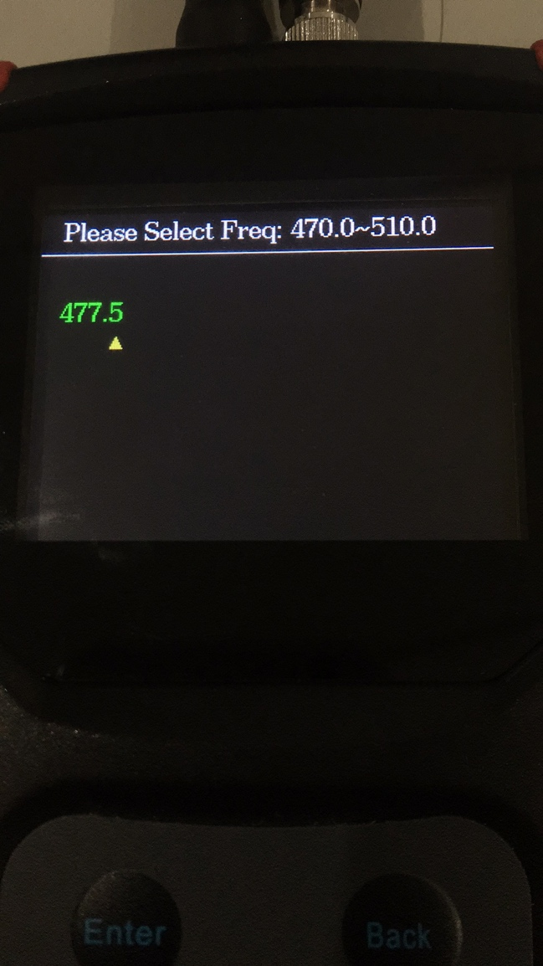

图4-4 频率参数设置

上下按键可调数字的增减，左右按键可变换位数，可配置470.0~510的频点。（其他配置与其相似）

### 4.4服务器功能实现

模组通过AT命令将数据传输到服务器，网关所连接的服务器是LoRaflow.io，此服务端自带解析器编程功能，可以将上传的数据解析出自己想要的数据，以下为一个实例：

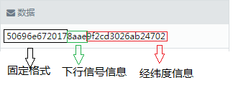

图4-5 GPS数据格式

如上图所示，此数据为：50696e6720178aae9f2cd3026ab24702，前12位50696e672017是固定格式，中间4位：8aae为下行的信号消息，8a和ae均为16进制，将其转换为十进制为：138和174。在编码时将SNR加上了128，将RSSI加上了256.故：SNR：138-128=10；RSSI：173-256=-82；后面16位为GPS信息，前8位为经度，后8位为纬度。每两位为一组16进制，后面为高位，转换如下：

9f2cd302→02d32c1f（16进制）→47393951（十进制）/100000-360→113.93951；

6ab24702→0247b26a（16进制）→38253162（十进制）/100000-360→22.53162：

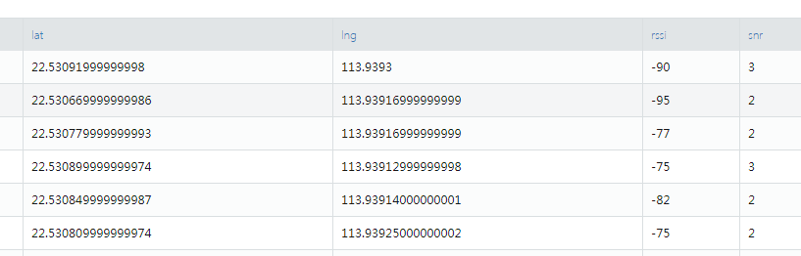

图4-6 解析后的数据消息

将对应程序添加进解析器当中可以得到在每一处经纬度与其相对应的SNR和RSSI。将这些数据导入到地图当中，将SNR和RSSI做为标记点，以不同的颜色区分，可以得到如下图所示的单点信号分布图：

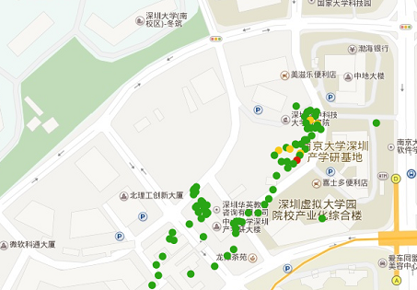

图4-7 解析后数据在地图上显示

上图为手持终端在网关附近的点信号分布，可以大致知道某一处的信号强弱。

## 第5章 仪器测试与实验分析

本章首先对仪器完整的制作进行介绍，并且设定了实验中所选取的参数，选取了两种不同的采样方案，利用Arcgis地理信息系统中距离反比法、样条法以及克里金插值法绘制出了关于信号强度(RSSI)的空间分布图，并对各种插值的结果进行定性的分析，比较各种方法的均方根大小，对插值的结果进行定量分析，得出生成信号分析图较好的方法。

### 5.1 实验数据采集

物联网设备统筹规划的真正实施，需要物联网系统高度现代化，为了实现服务器端的统筹操作、智能决策，设备所在地的定位数据是实现这一目标的基本，可以说定位系统在形成整个物联网系统中有着承上启下的作用。

本研究中设计的手持测试仪在物联网中的作用主要有：用于在信号分析中采样点的获取；在设备安装中的设备定位信息显示；用于在设备部署时信号强度和信噪比的查看。

#### 5.1.1 手持测试仪的应用

手持测试仪首先要确定的是其中LoRa模块的参数，需要确定的参数有发射功率(power)、扩容因子(SF)、频点设置(Frequency)。由于手持测试仪的测试目的是为了生成周边的信号分析图，为了真实的反应信号情况，应当选择信号最优的情况，故发射功率(power)选择最大17db、扩容因子(SF)选择12。而频段的选择需根据当地频段的使用情况而定，如：470.3频段频繁的被使用，在通过该频段传递信息时会与其他消息发生冲突，导致丢包的情况发生，故在测试的过程中不建议选用被频繁使用的频段。在确定频段之前要对不同频段的信号进行测试。本次实验中选取470.3、478.1、479.1、480.1、481.1这5个频段进行测试。结果如下表所示。

表5-1 频段测试

|  |  |  |  |
| --- | --- | --- | --- |
| 频段 | 发射次数 | 丢包数 | 丢包率 |
| 470.3 | 1000 | 34 | 3.4% |
| 478.1 | 1000 | 2 | 0.2% |
| 479.1 | 1000 | 7 | 0.7% |
| 480.1 | 1000 | 13 | 1.3% |
| 481.1 | 1000 | 9 | 0.9% |

选择干扰较大的频段会导致信噪比(SNR)大幅度下降，LoRa模块最多可以使用8个频点，但是为了避免冲突的情况发生，手持终端使用单个频点作为测试，根据试验结果来看，478.1KHZ频段比较干净，所受干扰较小，本次信号分析研究中使用478.1KHZ频段作为单频点发射频段。

由于手持测试仪需要密闭包装，本设计中需要分别使用470KHZ天线，和导航定位天线，这两根天线需要延伸到外部，如下图所示，使用两条信号连接线扩展，然后再连接天线。

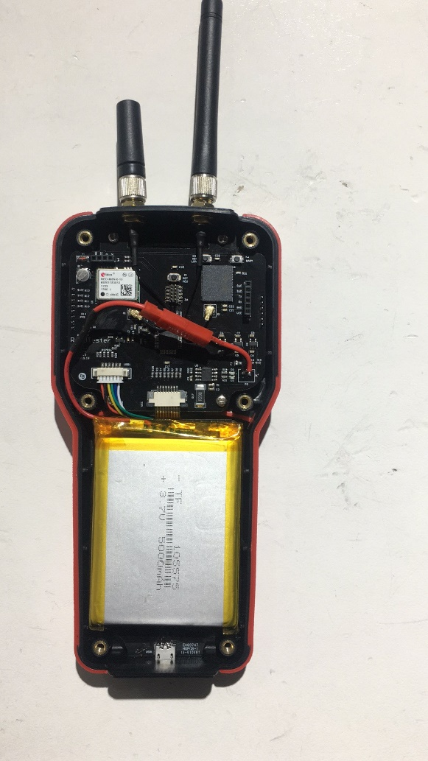

图5-1 测试仪安装成品

下面对仪器的基本功能进行测试，包括通信距离、GPS精度。网关架设地点为一大厦楼顶，高度大约为50米。周围高楼较多，对信号的传播有一定的影响。

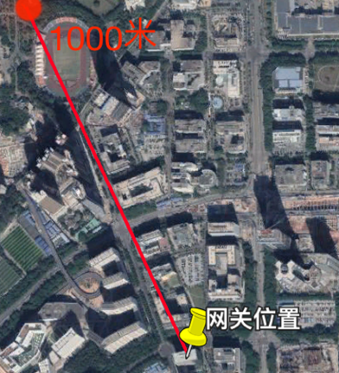

图5-2 测试仪距离测试

由于在城市中楼宇高度较高，信号传播所受阻碍较多，故地面上的通信距离在1公里内即可满足要求，上图是距离网关位置为1000米的测试点，该测试点的SNR为2.3，RSSI为-107，测试发送30次没有发生丢包。

定位精度测试采用在采样点取定位的经纬度数据，算出采样点与真实点之间的距离差即为在这一点的误差。本设备使用的模块有GPS定位和北斗卫星两种定位模式。在设计时，两种定位系统并不兼容，下面对两种系统的定位精度进行测试，结果如下表：

表5-2 GPS和北斗精度测试

|  |  |  |
| --- | --- | --- |
| 精度/m | 模式 | 在区间内的概率 |
|  | 北斗 | 34.3% |
| <5 | GPS | 78.3% |
|  | 北斗 | 80% |
| <10 | GPS | 95% |
|  | 北斗 | 100% |
| <20 | GPS | 100% |

这次测试环境，定位天线均没有遮挡，从定位精度上来看，在5m内北斗卫星和GPS的可用行均不大，在10m内GPS的定位精度达到要求，而北斗卫星表现较差，在20m内，两种系统均达到定位要求。

由此次测试来看，定位系统选用GPS定位系统较为合适。

#### 5.2 采样方案的确定

1)基于统计学原理的随机取样方法

随机抽样法是统计学抽样的一种，他可以很好的去评价某一区域的地理信息。随机抽样法的好处在于，它在统计学的概念下是完全没有偏见的，从事人口估计的专家认为这种方法是最好的方案，因为没有偏差也就是方差为最小值，所以该方案得到的估计值有着较好的样本均值和样本方差，但是该方案的缺点也很明显，就是在取样数不大的情况下，很有可能大部分的取样点集中在一个较小的区域，而其他区域的取样点只有寥寥几个，很容易以偏概全，这样不能反映出全局的数据，所以在地理学分析中一般不采取随机取样方案。

2) 栅格规律取样技术—信号规律扩散空间变异分析的根本

在现代科技的基础上，地理信息已经被越来越广泛的使用，许多的工作人员都在研究基于地理信息系统（GIS）的信号规律扩散空间变异分析，大部分都是用的是栅格规律取样技术，比如在很多发达国家机场周围的无线电频段分析，它们信息采样技术使用的就是栅格规律取样技术，完成对无线电的监管，来保障机场安全的运作

栅格规律取样法一般是将整个区域分为大小相似的小区域收集数据。区域面积的不同,有赖于区域的差异性和其它方面,但大概分布在25～134m左右取样点的选择,一般是预先确定需要采集多少个点，然后将要采集的区域进行等分，来确定每一个采样点。而本次试验当中就是通过卫星定位系统确定要采集区域的经纬度，然后进行等分，得到每一个采样点的数据，精确采样。然后在每一个点的周围10m左右进行采样，得到10个点后，取其平均值为该点的最后数值，因为栅格抽样方案没有做到完全的随机，所以方差会比随机抽样法大，但是样本均值的大小会和随机抽样法靠近。

3)嵌套采样法

嵌套抽样法是将栅格规律取样样法和随机抽样法进行结合，现将区域内分成面积相似的小区域，然后在不断的细分，直到区域认为可以反映出当前区域的信息时就不在细分，最后从这些小区域中进行随机的选取，得到最后的采样点，这种方法的好处是，可以较为清楚的描述一些复杂区域的点，但是最后去采集的样本点分布很不均匀，导致信号分布的信息不能很好的描述出来，故这次试验中也不采用嵌套采样。

本次实验采用栅格规律取样法，计划一共采集21*21个点，按照GPS坐标计算间距大概在40m左右，将采样点的数据输入，并进行空间插值,提取对应原21*21个采样点位置按80m抽取采样点的插值数据,然后进行统计分析,比较确定较准确又经济的采样方案。

数据按40m*40m栅格采样，共有21*21个点，这些点点分布如图 所示，按80m*80m栅格采样，这些点的分布图如图 所示：

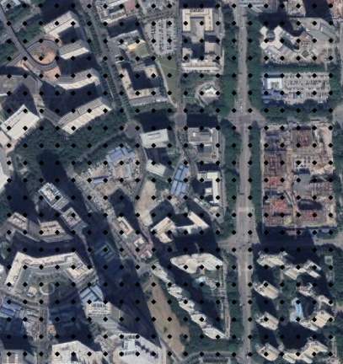 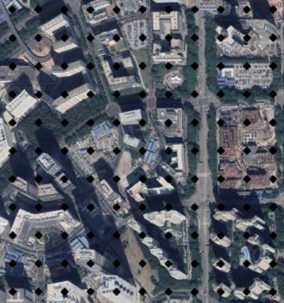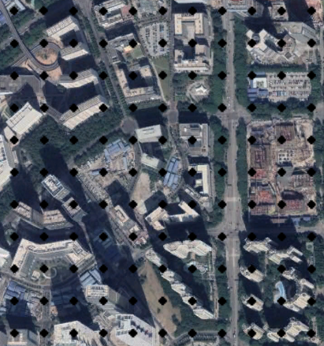

图5-3 40m*40m采样 图5-4 80m*80m采样

对照两种不同的采样方法，分别进行Kriging插值法，得到了关于误差的指标，分析这些误差的指标，选择最好的采样方案。误差分析包括以下的指标：

平均误差:将全部采样点与析得到点的误差相加，最后求平均值，得到最后的平均误差，这个指标反映了整体分析的准确度，该指标的绝对值越小，说明整体的预测值越接近原值。

均方差(MSE):该指标是表明误差的波动程度，均方差越小则误差越稳定，该值计算公式如下:

$MSE=\frac{1}{N}\sum_{i=1}^{n}{{(z_{i}-{\hat{z}}_{i})}^{2}}$ (1)

上式中， $z_{i}$ 为某一点上的测量值， ${\hat{z}}_{i}$ 为相应点的插值。

最大绝对误差:采样点与分析值中出现最大的误差的绝对值，该值表明此分析中最大的误差是多少。计算公式如下:

$ε=\left|z_{i}-{\hat{z}}_{i}\right|$（2）

上式中， $z_{i}$ 为某一点上的测量值， ${\hat{z}}_{i}$ 为相应点的插值。

最大相对误差:采样点与分析值最大的相对误差。计算公式如下:

$δ=\frac{z_{i}-{\hat{z}}_{i}}{z_{i}}×100\%$（3）

40m*40m和80m*80m的误差分析表格如下表所示：

表5-3 两种采样方案误差

|  |  |  |  |  |
| --- | --- | --- | --- | --- |
| 方案 | 平均误差 | 均方差 | 最大绝对误差 | 最大相对误差 |
| 40m*40m | -0.128 | 7.183 | 10.4 | 8.39% |
| 80m*80m | 0.342 | 10.892 | 13.5 | 10.89% |

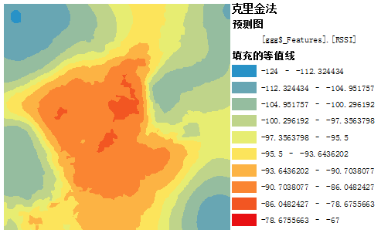

图5-5 40m*40m信号插值图

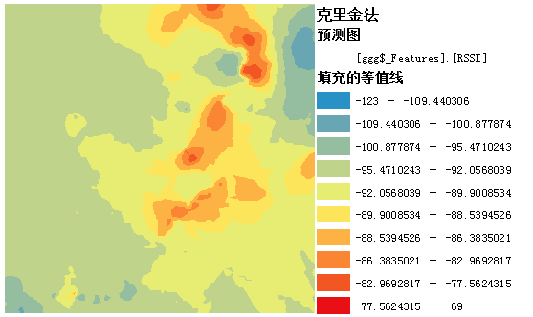

图5-6 80m*80m信号插值图

定性分析：以40m*40m采样方案的空间分布图为标准, 80m*80m的信号插值图大致反映出了由中间向两边逐渐递减的情况，但是北部的信号反而升高，西部从图中看有一些局部数据的丢失，说明采样点的减少会导致局部信息的丢失，虽然采样点减少较多，但是所得到的插值图与标准差别较大，不满足对信号分析图的要求。所以80m*80m的采样方案是一种不好的方案。

定量分析：以40m*40m插值得出的误差为标准，采样方案为40m*40m的平均误差为-0.128，均方差为7.183，最大绝对误差为10.4，最大相对误差为8.39%，采样方案为80m*80m的平均误差为0.342，均方差为10.892，最大绝对误差为13.5，最大相对误差为10.89%。可以看出采样方案为80m*80m的误差均大于采样方案为40m*40m的误差值。

综上：采样方案选择40m*40m的规矩栅格取样技术，共采集21*21个采样点。所取样点区间经度从113.9357～113.9427，纬度从22.5278～22.5348。如图所示。

### 5.3插值方法比较

在第4章中介绍了几种插值方法，本次实验在其中选取了以下5种插值方法进行比较，分别是：析取克里金插值法、泛克里金插值法、径向基函数插值法、局部多项式插值法、简单克里金插值法。对5种插值法生成分析图的误差进行定量分析，对其信号分析图进行定性分析，得到较好的信号分析图。

#### 5.3.1 局部多项式插值

使用多个多项式来进行插值的方法称之为局部多项式插值法，在相近的范围内分布着多个多项式，局部多项式插值法得到的结果不是很准确但是，它得到的分析图会很平滑，如果目标对象有短距离内变化的特别大，可以考虑采用局部多项式法来进行插值。

在ArcGIS中利用局部多项式插值方法进行空间插值，得到下图：

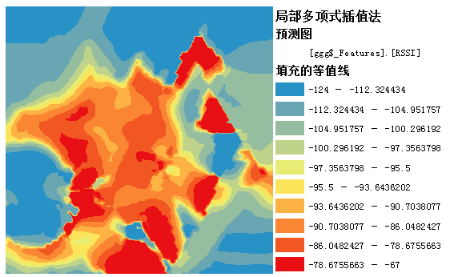

图5-7 局部多项式分析图

该图对应的误差表格如下：

表5-4 局部多项式误差

|  |  |  |  |  |
| --- | --- | --- | --- | --- |
| 方案 | 平均误差 | 均方差 | 最大绝对误差 | 最大相对误差 |
| 局部多项式插值 | 0.343 | 10.183 | 30.4 | 24.52% |

#### 5.3.2 径向基函数插值

径向基函数插值是精确插值方法的一种，这是它与局部多项式插值法最大的区别，它会将所有采集的样点都走过一遍，在径向基函数插值中最常使用的是以下5中函数，规则样条函数、高次曲面函数、张力样条函数、平面样条函数和反高次曲面样条函数。不同的函数意味着生成的曲面会以怎样的一种方式去经过采集点。

如果采样点足够的多的话，径向基函数插值是一种很好的方法，因为它可以精确的描述每一个点，在缓慢变化的曲面上，径向基函数插值的表现也十分优秀，如果目标对象有短距离内变化的特别大，径向基函数插值会显得十分不准确，所以在采集点在短距离内不是很稳定时，不适合使用该方法。

在ArcGIS中利用径向基函数插值方法进行空间插值，得到下图

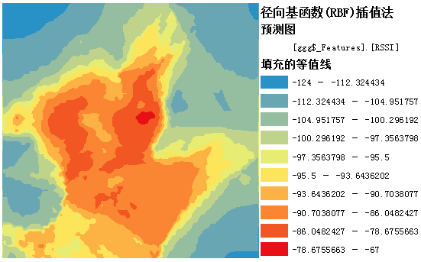

图5-8 径向基函数分析图

该图对应的误差表格如下：

表5-5 径向基函数误差

|  |  |  |  |  |
| --- | --- | --- | --- | --- |
| 方案 | 平均误差 | 均方差 | 最大绝对误差 | 最大相对误差 |
| 径向基函数插值 | 0.297 | 9.573 | 20.3 | 16.371% |

#### 5.3.3 简单克里金插值法

目前，克里金方法主要有以下几种类型:普通克里金(Ordinary Kriging);简单克 里格(Simple Kriging);泛克里金(Universal Kriging);协同克里金(Co-Kriging); 对数正态克里金(Logistic Normal Kriging);指示克里金(Indicator Kriging);概率 克里金(Probability Kriging);析取克里金(Disjunctive Kriging)等。

众多的克里金插值法都有其用武之地，比如说如果数据满足对数的正太分布，就可以使用对数正太克里金，如果已知所预测的属性值是为某一固定的常数时，可以使用简单克里金，在知道预测的属性值不会超过固定的范围时，可以考虑使用指示克里金，如果采集数据不能被简单的分布描述时，可以使用析取克里金法，如果对预测的数据一无所知，就可以采用简单克里金法，如果在空间中有两个数据存在着对应的关系，此时我们可以使用协同克里金法。当数据有一个大致的扩散趋势时，可以使用泛克里金插值法。

区域内分布的信号不服从正态分布，并且局部内容易受干扰，跳动较大，但依然有某一期望值，故本次实验中选取了三种克里金插值方法分别是：简单克里金插值法，泛克里金插值法、析取克里金插值法。

简单克里金假设数据变化满足二阶平稳假设，是空间内数据的线性预测，认为空间内已知所预测的属性值Z是为某一固定的常数。公式为：

Z(s)=µ+ε(s) （1）

其中，Z为期望值，µ是已知常量，ε(s)是误差值

在简单克里金法中，提出已知µ的假设，相应的我们就可以知道在该位置上对应的ε(s)。在普通克里金法中，不但需要计算µ，同时也要估算误差ε(s)。假设确定µ，在估算ε(s)的时可以更多的去考虑自相关行。而在一般情况下，已知µ值是不太可能的。但此时去假设一个值是有价值的，它可以帮助计算残差值，所以使用预测值和采样值的差值（称为残差）。

在ArcGIS中利用简单克里金插值方法进行空间插值，得到下图：



图5-9 简单克里金分析图

该图对应的误差表格如下：

表5-6 简单克里金误差

|  |  |  |  |  |
| --- | --- | --- | --- | --- |
| 方案 | 平均误差 | 均方差 | 最大绝对误差 | 最大相对误差 |
| 简单克里金插值 | -0.128 | 7.183 | 10.4 | 8.39% |

#### 5.3.4泛克里金插值法

当数据有一个大致的扩散趋势时，可以使用泛克里金插值法。对于这个趋势，运用一个函数或者多项式进行预测，泛克里金插值的步骤大致为，先找出数据大致趋势的拟合函数，然后将拟合函数得出的值与采集得到的值相减得到残差，接着对残差进行克里金分析，得到分析的克里金结果，最后将拟合函数的趋势和残差克里金分析相加，获得泛克里金插值法的预测。

泛克里金法假设模型为：

Z(s)=µ(s)+ε(s) （2）

其中，Z为期望值，µ(s)为某些确定性函数，ε(s)是误差值。

二阶多项式为为µ(s)。将采集到的数据与拟合函数预测的µ(s)相减也就是ε(s)。所有ε(s)的平均值为0。

在ArcGIS中利用泛克里金插值方法进行空间插值，得到下图：

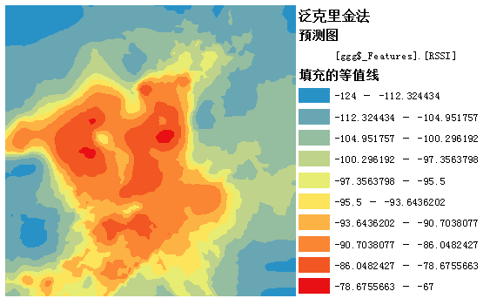

图5-10 泛克里金分析图

该图对应的误差表格如下：

表5-7 泛克里金误差

|  |  |  |  |  |
| --- | --- | --- | --- | --- |
| 方案 | 平均误差 | 均方差 | 最大绝对误差 | 最大相对误差 |
| 泛克里金插值 | -0.197 | 8.975 | 12.7 | 10.24% |

#### 5.3.5析取克里金插值法

如果采集数据不能被简单的分布描述时，可以使用析取克里金法(Disjunctive Kriging)，它可以提供非线性估值方法。

析取克里金法假设的模型为：

f(Z(s))=µ1+ε(s) (3)

式中，µ1是一个未知常量，f(Z(s))是Z(s)的一个任意函数，ε(s)是误差值。

通常的情况下，析取克里金插值法比普通克里金插值法适用的情况更加多，得到的数据也更加的准确，但是相应的开销也更加的大。因为它的方案更加的繁琐，所以难以进行验证。

在ArcGIS中利用析取克里金插值方法进行空间插值，得到下图：

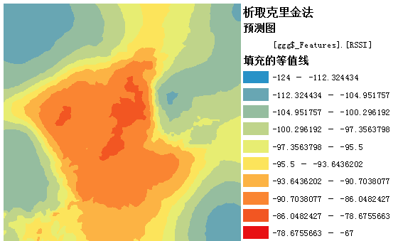

图5-11 析取克里金分析图

该图对应的误差表格如下：

表5-8析取克里金误差

|  |  |  |  |  |
| --- | --- | --- | --- | --- |
| 方案 | 平均误差 | 均方差 | 最大绝对误差 | 最大相对误差 |
| 析取克里金插值 | 0.035 | 7.73 | 9.7 | 7.82% |

#### 5.3.6 误差分析

定性分析：从以上5张插值图来看，

局部多项式插值法的生成图出现了明显的断层，并且在图像的南边出现了较大的数据偏差，不太符合经验的分布；

径向基函数插值法大致反映出了信号传播的空间规律，但是整体图上出现较多的锯齿状分布，信号传播显得较为突兀，不够平缓；

简单克里金插值法大致反映出了信号传播的空间规律，整体信号分布呈鸭蛋状，比较符合信号的损耗，图像分布比较平缓；

泛克里金插值法大致反映出了信号传播的空间规律，但是整体图有些杂乱无章，且北方的情况有一些偏差；

析取克里金法插值法大致反映出了信号传播的空间规律，整体图也比较符合经验判断，图像分布比较平缓。

可以看出局部多项式插值法是5种方案中最差的一个，径向基函数插值法和泛克里金插值法都丢失了一定的信息，并且图像较为杂乱，简单克里金插值法和析取克里金法插值法都较好的描述了信号分布的情况，均可以作为考虑的方案。

定量分析，将5中插值方法的误差分析汇总如下表所示：

表5-8误差比较

|  |  |  |  |  |
| --- | --- | --- | --- | --- |
| 方案 | 平均误差 | 均方差 | 最大绝对误差 | 最大相对误差 |
| 局部多项式插值 | 0.343 | 10.183 | 30.4 | 24.52% |
| 径向基函数插值 | 0.297 | 9.573 | 20.3 | 16.371% |
| 简单克里金插值 | -0.128 | 7.183 | 10.4 | 8.39% |
| 泛克里金插值 | -0.197 | 8.975 | 12.7 | 10.24% |
| 析取克里金插值 | 0.035 | 7.73 | 9.7 | 7.82% |

从误差分析中看，局部多项式插值的平均误差，均方差，最大绝对误差均为最大，径向基函数插值相较局部多项式插值法有明显的提升，但是对比克里金插值还是有一定的差距，简单克里金插值、泛克里金插值和析取克里金插值误差相差不大，但是泛克里金插值的最大绝对误差明显大于其他两个，均方差和平均误差也较大，简单克里金插值和析取克里金插值相比较，平均误差和最大绝对误差较大，但是均方差较小，说明，简单克里金插值更为稳定，但是描述的还是不够准确，从定量分析来看，简单克里金插值和析取克里金插值表现较好，与定性分析相符。

综上所述，从定量分析和定性分析来看，选择简单克里金插值和析取克里金插值的方案，下面将结合地理信息来看这两者的一些差别，得到最后的信号分析图。

### 5.4 GIS信号分析图

将简单克里金插值和析取克里金插值的方案结合GIS生成信号分析图，查看一些细节的描述，并总结功能的实现。

简单克里金插值的信号分析图如下：

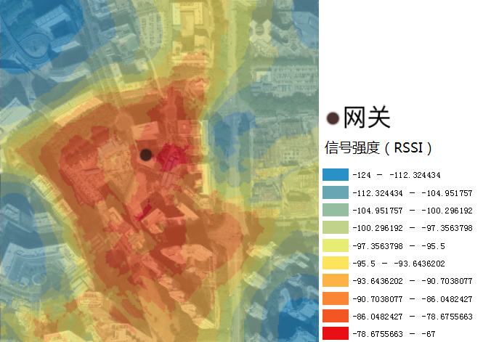

图5-12 简单克里金GIS信号分析图

析取克里金插值的信号分析图如下：

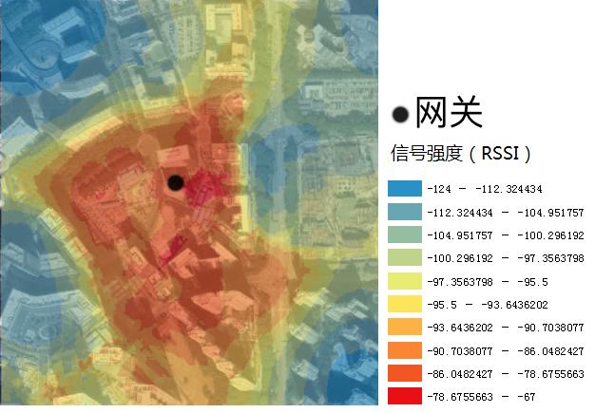

图5-13 析取克里金GIS信号分析图

在信号分析图中可以清晰的看到，在网关发射信号的传输过程中有较高楼层的话，较高楼层背后的信号会有明显的衰减，如东面的楼层导致在北面的信号较差，相同的情况也发生在东南角，西北角和西南面。而当信号处于最高一阶，即112.32～-124时，这时设备容易发生丢包，不符合安装要求，相比这两种信号分析图，析取克里金插值的信号分析图更加符合现场的经验，如，在东面的楼层后，容易发生丢包的情况，在图中可以看到，有东面的楼层后有一部分是位于最低等级的信号强度。相较于其他点来说，虽说相差不大，定性分析中也是析取克里金插值的信号分析图表现较好。

故本次测试中，最后所得的信号分析图就如下图所示：



图5-14 该区域内GIS信号分析图

### 5.5 实验总结

本次实验中，就所设计的手持测试仪进行测试，可以很好的完成现场的信号强度和信噪比的检测，可以作为现场安装部署设备的辅助设备。同时，也可以完成将采集的GPS坐标和该坐标下的SNR和RSSI上发至服务器，由服务器进行数据处理，得到每一点的信号质量。

在得到数据后，确定2种采样方案，分析两种方案的不同，定性和定量的分析了两种的优劣，选择最佳的采样方案后，确定了5种插值方法，对比5种插值方法的不同，定性和定量的分析了5种的优劣。确定了40m*40m和析取克里金插值法的方案，最后得到结合GIS的信号分析图。根据以往的经验来看，该分析图可以较好的反映出该区域的物联网LoRa信号。根据此分析图，可以给予现场设备的前期部署以辅助指导意义。同时在安装过程当中，本文所设计的手持测试仪可以帮助安装人员更好的完成安装任务，确保设备的信号符合标准，提升物联网的整体信号质量，很好的节约施工的成本。

## 第6章 总结和展望

### 6.1 总结

本文对使用LoRaWAN技术的物联网系统进行了信号分析，从以下两个方面入手：

(1)设计了一款信号测试仪器，手持携带，可以直观的看到当前位置的信号强度和信噪比，可以查询当前的经纬度信息，随时更改关于LoRaWAN网络中一些参数：功率、速率、频率、第二窗口频率、上报周期等。经过测试定位精度在10米以内。同时可以将定位信息和该位置所带的信号强度和信噪比信息上传到云端服务器，经过解析，显示在地图上。经测试，此设备在现场安装过程中表现良好，大大的提高了物联网设备的安装施工的效率，节省了前期部署的时间，缩短了工程的周期。

(2)使用信号测试仪器采集数据，设计信号分析的方案，分析多种采样方法和插值方法的异同，对采集数据用不同方案进行处理，对得到的结果进行定性和定量的分析，得到了在某一产业园附近的信号分析图，结合实际情况来看，能够较好的反应出周边的信号，具有实际的工程意义。可以在实际的应用中实现项目设备部署的前期规划，帮助决策者更好的确定现场设备安装的地点。

### 6.2 展望

(1)在本设计中确定了设备的部署方案，但是在实际项目中，网关的部署也很重要，能有效的得到网关部署的信号分析图是设计中可以扩展的方向。

(2)本次设计中对信号的传播模型采用的是插值法模拟出来的模型，在一定范围内可以描述出信号的扩散。但是对于无线电信号的扩展模拟还可以有更加深的研究。模型还可以更加的优化。

## 参考文献

[1]Augustin Aloÿs,Yi Jiazi,Clausen Thomas,Townsley William Mark. A Study of LoRa: Long Range & Low Power Networks for the Internet of Things.[J]. Sensors (Basel, Switzerland),2016,16(9).

[2]赵静,苏光添.LoRa无线网络技术分析[J].移动通信,2016,40(21):50-57.

[3]刘琛,邵震,夏莹莹.低功耗广域LoRa技术分析与应用建议[J].电信技术,2016(05):43-46+50.

[4]严小强,李星.基于LoRa功耗及其响应速度设计研究[J].电子质量,2017(09):9-12+22.

[5]党俊肖,武丽梅,马金辉.基于GIS的移动通信信号传播预测及可视化仿真研究[J].无线通信技术,2015,24(04):1-6+12.

[6]翟战强,蔡少华.基于GPRS/GPS/GIS的车辆导航与监控系统[J].测绘通报,2004(02):34-36+49.

[7]蔺陆洲,阚志峰.北斗的下一个机遇——基于星基LPWAN的物联网体系[J].卫星应用,2016(12):47-51.

[8]苏姝,林爱文,刘庆华.普通Kriging法在空间内插中的运用[J].江南大学学报,2004(01):18-21.

[9]Mingzhou Yu,Jianzhong Lin. Hybrid method of moments with interpolation closure–Taylor-series expansion method of moments scheme for solving the Smoluchowski coagulation equation[J]. Applied Mathematical Modelling,2017,52.

[10]余少波,蔡绍昌.MiWind物联网技术与LoRa技术的对比[J].中国有线电视,2017(04):466-471.

[11]龚天平.LORA技术实现远距离、低功耗无线数据传输[J].电子世界,2016(10):115+117.

[12]孙曼,张乃谦,金立标,余少波.基于LoRa标准的MAC层协议研究[J].电视技术,2016,40(10):77-81.

[13]孙卫宁,杜奕霖,覃宏秋.基于LoRa物联网的自然保护区监测系统设计[J].企业科技与发展,2017(05):36-38.

[14]罗贵英. 基于LoRa的水表抄表系统设计与实现[D].浙江工业大学,2016.

[15]刘文娟,朱留存,夏建琪.基于LoRa的路灯控制系统设计[J].通讯世界,217(08):239-240.

[16]吴畏,蒋德才.Lora技术在养老社区智能监护系统中的应用[J].自动化应用,2017(04):8-9.

[17]刘付程,史学正,于东升,潘贤章.基于地统计学和GIS的太湖典型地区土壤属性制图研究——以土壤全氮制图为例[J].土壤学报,2004(01):20-27.

[18]霍振龙.LoRa技术在矿井无线通信中的应用分析[J].工矿自动化,2017,43(10):34-37.

[19]张冲,熊勇,房卫东,单连海,林奋波,陈长勇.ZigBee网络性能测试系统研究[J].国外电子测量技术,2015,34(08):74-81.

[20]Rashmi Sharan Sinha,Yiqiao Wei,Seung-Hoon Hwang. A survey on LPWA technology: LoRa and NB-IoT[J]. ICT Express,2017,3(1).

[21]Dae-Young Kim,Seokhoon Kim,Houcine Hassan,Jong Hyuk Park. Adaptive data rate control in low power wide area networks for long range IoT services[J]. Journal of Computational Science,2017.

[22]Sergio Barrachina-Muñoz,Boris Bellalta,Toni Adame,Albert Bel. Multi-hop communication in the uplink for LPWANs[J]. Computer Networks,2017,123.

[23]李庆利,张少军,李忠富,白荫玖,金剑,苟中魁.一种基于多项式插值改进的亚像素细分算法[J].北京科技大学学报,2003(03):280-283.

[24]韩冰,李芬华.GPRS技术在数据采集与监控系统中的应用[J].电子技术,2003(08):26-29.

[25]靳国栋,刘衍聪,牛文杰.距离加权反比插值法和克里金插值法的比较[J].长春工业大学学报(自然科学版),2003(03):53-57.

[26]季力.基于STM32芯片的电参数测量与数据传输[J].自动化与仪器仪表,2010(03):137-139.

[27]朱求安,张万昌,余钧辉.基于GIS的空间插值方法研究[J].江西师范大学学报(自然科学版),2004(02):183-188.

[28]陈文略,王子羊.三次样条插值在工程拟合中的应用[J].华中师范大学学报(自然科学版),2004(04):418-422.

[29]. Evaluation of Interpolation Methods for Spatial Modeling of Reference Evapotranspiration Using Modified Hargreaves Equation[J]. Journal of Arid Land Studies,2015,25(3).

[30]IIZUKA Shuichi. Analysis and Forecasts about the Business Model of M2M/IoT : IoT Brings Great Change of the Internet Business(<Special Issue>Smart Mobile Business Strategy)[J]. Journal of Information and Management,2015,35(4).

[31]Marián Novotný. Formal analysis of security protocols for wireless sensor networks[J]. Tatra Mountains Mathematical Publications,2010,47(1).

[32]Marcin Ligas,Marek Kulczycki. Kriging approach for local height transformations[J]. Geodesy and Cartography,2014,63(1).

[33]Roksana Zarychta,Adrian Zarychta. Basis of Geostatistics for Scientists Specialising in Natural Sciences Based on the Example of Ordinary Kriging[J]. Geoinformatica Polonica,2015,13(1).

[34]Miodrag Malović,Ljiljana Brajović,Zoran Mišković,Tomislav Šekara. Simultaneity Analysis In A Wireless Sensor Network[J]. Metrology and Measurement Systems,2015,22(2).

[35]Mohammad-Reza Azad,Mohammad Koneshloo,Abolghasem Kamakar Rouhani,Hamid Aghajani. Comparison of Factorial Kriging Analysis Method and Upward Continuation Filter to Recognize Subsurface Structures – A Case Study: Gravity Data from a Hydrocarbon Field in the Southeast Sedimentary Basins of the East Vietnam Sea[J]. Acta Geophysica,2016,64(2).

[36]Jaehyu Kim,JooSeok Song,Haiyu Huang. A Dual Key-Based Activation Scheme for Secure LoRaWAN[J]. Wireless Communications and Mobile Computing,2017,2017.

[37]白世彪,陈晔,王建.等值线绘图软件SURFER7.0中九种插值法介绍[J].物探化探计算技术,2002(02):157-162.

[38]林忠辉,莫兴国,李宏轩,李海滨.中国陆地区域气象要素的空间插值[J].地理学报,2002(01):47-56.

[39]阳文锐,王如松,黄锦楼,陈展,李锋.反距离加权插值法在污染场地评价中的应用[J].应用生态学报,2007(09):2013-2018.

[40]曾怀恩,黄声享.基于Kriging方法的空间数据插值研究[J].测绘工程,2007(05):5-8+13.

[41]王艳妮,谢金梅,郭祥.ArcGIS中的地统计克里格插值法及其应用[J].软件导刊,2008,7(12):36-38.

[42]李莉,胡建平.克里金插值算法在等高线绘制中的应用[J].天津城市建设学院学报,2008(01):68-71.

[43]颜慧敏. 空间插值技术的开发与实现[D].西南石油学院,2005.

[44]Mohamed Aissiou,Delphine Périé,Julien Gervais,François Trochu. Development of a progressive dual kriging technique for 2D and 3D multi-parametric MRI data interpolation[J]. Computer Methods in Biomechanics and Biomedical Engineering: Imaging & Visualization,2013,1(2).

[45]Eric Asa,Mohamed Saafi,Joseph Membah,Arun Billa. Comparison of Linear and Nonlinear Kriging Methods for Characterization and Interpolation of Soil Data[J]. Journal of Computing in Civil Engineering,2012,26(1).

[46]J.W. van Groenigen. The influence of variogram parameters on optimal sampling schemes for mapping by kriging[J]. Geoderma,2000,97(3).

[47]I. Couckuyt,A. Forrester,D. Gorissen,F. De Turck,T. Dhaene. Blind Kriging: Implementation and performance analysis[J]. Advances in Engineering Software,2012,49.

[48]Andrew Dursch,David C. Yen,Shi-Ming Huang. Fourth generation wireless communications: an analysis of future potential and implementation[J]. Computer Standards & Interfaces,2004,28(1).

[49]Huifang Feng,Yantai Shu,Oliver W.W. Yang. Nonlinear analysis of wireless LAN traffic[J]. Nonlinear Analysis: Real World Applications,2007,10(2).

[50]Osman Hasan,Sofiène Tahar. Probabilistic Analysis of Wireless Systems Using Theorem Proving[J]. Electronic Notes in Theoretical Computer Science,2009,242(2).

致谢

本论文是在导师邓勇副教授得悉心指导下完成的，从论文的选题到确定研究内容和制定技术路线，直到论文的最后完成，每一个环节都倾注了导师大量的心血和精力。在论文的完成过程中，导师渊博的学识、丰富的实践经验和富有远见的学术思想以及实事求是、严谨治学的科学态度都让我受益匪浅。在此谨向他表示深深的敬意和无限的感谢!也感谢三年来邓勇副教授对我点点滴滴的培养和教诲！

此外，还要感谢仪器学科的老师在生活以及学习上对我的帮助和指导！

同时，感谢实验室同学和师弟师妹们的真心帮助，在我的论文完成过程中给了我很多的宝贵意见，让我圆满完成了毕业论文！

然后还要感谢艾森智能公司各位的指导，在实习过程中给予了我很大的帮助。

另外，还要感谢我的家人和朋友们，给了我很大的支持和鼓舞！

最后，感谢所有评阅论文和论文答辩委员会的老师、专家！

攻读硕士学位期间发表的论文及科研成果

发表论文：

茅树申,邓勇.基于PLC-BP神经网络的流量计故障诊断[J].机床与液压,2017,45(23):190-192+136.